TRƯỜNG ĐẠI HỌC TIỀN GIANG


KHOA KỸ THUẬT CÔNG NGHỆ

ĐẶC TẢ YÊU CẦU PHẦN MỀM
Môn: Nhập môn Công nghệ Phần mềm
Lớp ĐH Công Nghệ Thông Tin 23B

Đề tài
HỆ THỐNG
QUẢN LÝ PHÒNG KHÁM
Phiên bản 1.0
GVHD:
HUỲNH THỊ NHẬT HẰNG Thực hiện:
023101063 - Huỳnh Tấn Chương
023101066 - Võ Thị Huỳnh Như
023101105 - Ngô Thị Huỳnh Như
023101117 - Phạm Nguyễn Phúc Khang
023101104 - Trần Phước Minh

Đồng Tháp, tháng 5/2026
Thông tin nhóm
STT | MSSV | Họ và tên | Vai trò
1 | 023101063 | Huỳnh Tấn Chương | Trưởng nhóm
2 | 023101066 | Võ Thị Huỳnh Như | Thành viên
3 | 023101105 | Ngô Thị Huỳnh Như | Thành viên
4 | 023101117 | Phạm Nguyễn Phúc Khang | Thành viên
5 | 023101104 | Trần Phước Minh | Thành viên

Lịch làm việc
Ngày | Họ tên | Vai trò | Mô tả | Ghi chú
09/04/2026 | Huỳnh Tấn Chương | Trưởng nhóm | Mục 1.1.4.
 | Võ Thị Huỳnh Như | Thành viên | Mục 1.1.5.
 | Ngô Thị Huỳnh Như | Thành viên | Mục 1.1.1.
 | Phạm Nguyễn Phúc Khang | Thành viên | Mục 1.1.2.
 | Trần Phước Minh | Thành viên | Mục 1.1.3.
10/04/2026 | Huỳnh Tấn Chương | Trưởng nhóm | Mục 1.2.1 (a), 1.2.2 (b), 2.1.2,  2.1.1, 2.1.3,  2.1.4 (a),  2.1.4 (g), 2.1.5 (o), 2.1.5 (p), 2.1.5 (u), 2.1.5 (x), 2.1.5 (y).
 | Võ Thị Huỳnh Như | Thành viên | Mục 1.2.1 (b), 2.1.1, 1.2.1 (c), 1.2.2 (c),  2.1.4 (e), 2.1.4 (f), 2.1.5 (f), 2.1.5 (g), 2.1.5 (h), 2.1.5 (i), 2.1.5 (j).
 | Ngô Thị Huỳnh Như | Thành viên | Mục 1.2.1 (c), 1.2.2 (e), 2.1.5 (k), 2.1.5 (m), 2.1.5 (n), 2.1.5 (p), 2.1.5 (v).
 | Phạm Nguyễn Phúc Khang | Thành viên | Mục 1.2.1 (e), 1.2.2 (d),  2.1.5 (a), 2.1.5 (b), 2.1.5 (d), 2.1.5 (e).
 | Trần Phước Minh | Thành viên | Mục 1.2.1 (e), 1.2.2 (a), 2.1.5 (s), 2.1.5 (t), 2.1.5 (u), 2.1.5 (w).
16/04/2026 | Huỳnh Tấn Chương | Trưởng nhóm | Mục 2.3.1, 2.3.2, 2.4.2.
 | Võ Thị Huỳnh Như | Thành viên | Mục 2.2.2,  2.4.1, 2.4.3, 2.5.1.
 | Ngô Thị Huỳnh Như | Thành viên | Mục 2.2.3, 2.5.1.
 | Phạm Nguyễn Phúc Khang | Thành viên | Mục 2.2.1, 2.5.1 (b).
 | Trần Phước Minh | Thành viên | Mục 2.2.1, 2.5.1 (b).
24/04/2026 | Huỳnh Tấn Chương | Trưởng nhóm | Mục 1.3.1 (a)
 | Võ Thị Huỳnh Như | Thành viên | Mục 1.3.1 (b)
 | Ngô Thị Huỳnh Như | Thành viên | Mục 1.3.1 (c)
 | Phạm Nguyễn Phúc Khang | Thành viên | Mục 1.3.1 (d)
 | Trần Phước Minh | Thành viên | Mục 1.3.2

MỤC LỤC

LỜI CẢM ƠN 7
DANH MỤC TỪ VIẾT TẮT 8
DANH MỤC BẢNG 10
DANH MỤC HÌNH 11
CHƯƠNG 1: TỔNG QUAN 12
1.1. Tổng quan về hệ thống 12
1.1.1.Phát biểu của bài toán 12
1.1.2.Danh sách các stakeholder và các loại người dùng 13
1.1.3.Các ràng buộc thiết kế và triển khai 14
1.1.4.Môi trường hoạt động đích 14
1.1.5.Phạm vi hệ thống 15
1.2. Yêu cầu của hệ thống 15
1.2.1.Yêu cầu chức năng 15
a. Quản trị hệ thống 19
b. Quản lý lịch hẹn 16
c. Quản lý thanh toán 16
d. Quản lý hồ sơ và tiếp nhận 16
e. Quản lý nhân sự 17
f. Quản lý khám bệnh 18
g. Quản lý báo cáo và thống kê 18
1.2.2.Yêu cầu hệ thống 19
a. Yêu cầu độ tin cậy 19
b. Yêu cầu bảo mật 19
c. Yêu cầu giao diện 19
d. Yêu cầu tìm kiếm và lưu trữ 20
e. Yêu cầu thống kê và kết xuất 20
1.3.Các công nghệ được sử dụng 21
1.3.1.Công nghệ thiết kế 21
1.3.2.Hệ quản trị CSDL 24
CHƯƠNG 2: PHÂN TÍCH VÀ THIẾT KẾ HỆ THỐNG 26
2.1.Biểu đồ use case 26
2.1.1.Biểu đồ use case tổng quát 26
2.1.2. Danh sách các Use Case 26
2.1.3.Danh sách các tác nhân 28
2.1.4.Phân rã biểu đồ use case 29
2.1.5.Đặc tả use case 34
2.2.Các biểu đồ tuần tự 54
2.2.1.Biểu đồ tuần tự Kê thuốc 54
2.2.2.Biểu đồ tuần tự Thanh toán 56
2.2.3. Biểu đồ tuần tự Đặt lịch 58
2.3.Thiết kế kiến trúc phần mềm 60
2.3.1.Kiến trúc hệ thống 60
2.3.2.Đặc tả các thành phần hệ thống 60
2.4.Thiết kế CSDL 61
2.4.1.Sơ đồ class 61
2.4.2.Sơ đồ csdl quan hệ 63
2.4.3.Cấu trúc các bảng 64
2.5.Thiết kế giao diện 66
2.5.1.Sơ đồ và danh sách màn hình 66
2.5.2.Đặc tả các màn hình giao diện 70
CHƯƠNG 3: CÀI ĐẶT VÀ TRIỂN KHAI HỆ THỐNG 71
3.1.Quá trình triển khai hệ thống
3.2.Một số giao diện của hệ thống
3.2.1.Giao diện Đăng nhập
3.2.2.Giao diện trang chính của hệ thống
KẾT LUẬN VÀ HƯỚNG PHÁT TRIỂN
TÀI LIỆU THAM KHẢO

LỜI CẢM ƠN
Trong quá trình thực hiện đề tài “Hệ thống quản lý phòng khám” thuộc môn Công nghệ phần mềm, chúng em đã nhận được nhiều sự quan tâm, hướng dẫn và hỗ trợ quý báu.
Trước hết, chúng em xin bày tỏ lòng biết ơn sâu sắc đến cô Huỳnh Thị Nhật Hằng giảng viên hướng dẫn môn Công nghệ phần mềm, người đã tận tình chỉ bảo, định hướng và góp ý trong suốt quá trình thực hiện đề tài. Những kiến thức chuyên môn, sự hướng dẫn chi tiết cùng những nhận xét quý báu của cô đã giúp chúng em từng bước hoàn thiện hệ thống một cách tốt hơn. Chúng em cũng xin chân thành cảm ơn quý thầy/cô trong khoa đã truyền đạt những kiến thức nền tảng cần thiết, giúp chúng em có đủ cơ sở để triển khai đề tài một cách hiệu quả. Mặc dù đã cố gắng hết sức, nhưng do hạn chế về thời gian và kinh nghiệm, đề tài không thể tránh khỏi những thiếu sót. Chúng em rất mong nhận được sự thông cảm và những ý kiến đóng góp quý báu từ cô và quý thầy/cô để đề tài được hoàn thiện hơn.
Cuối cùng, chúng em xin kính chúc cô và quý thầy/cô sức khỏe, thành công trong công tác giảng dạy và nghiên cứu.
Xin chân thành cảm ơn!

DANH MỤC TỪ VIẾT TẮT
STT | Thuật ngữ | Mô tả
1 | ASP.NET Core | Nền tảng phát triển phần mềm Back-end.
2 | BHYT | Bảo hiểm y tế.
3 | BMI | Chỉ số khối cơ thể.
4 | BN | Bệnh nhân.
5 | BS | Bác sĩ.
6 | CSDL | Cơ sở dữ liệu.
7 | HTML5 | Ngôn ngữ đánh dấu siêu văn bản.
8 | IIS | Web Server.
9 | Kestrel | Web Server hỗ trợ nền tảng C#.
10 | MRI | Cộng hưởng từ.
11 | MySQL | Hệ quản trị cơ sở dữ liệu.
12 | PDF | Định dạng tài liệu di động.
13 | PDM | Bản thiết kế chi tiết kỹ thuật về cách dữ liệu được tổ chức, lưu trữ và ràng buộc trong hệ thống cơ sở dữ liệu cụ thể.
14 | ReactJS | Thư viện, hệ sinh thái Javascript phát triển giao diện người dùng.
15 | SĐT | Số điện thoại.
16 | STT | Số thứ tự.
17 | TC | Actor (Tác nhân).
18 | UC | Use Case (Trường hợp sử dụng).
19 | UCID | Use Case ID (Mã định danh Use Case).
20 | VD | Ví dụ.

DANH MỤC BẢNG
Bảng 1: Danh sách các stakeholder 12
Bảng 2: Danh sách các loại người dùng 12
Bảng 3: Danh sách các usecase 22
Bảng 4: Danh sách các tác nhân 22
Bảng 5: Đặc tả các thành phần hệ thống 50
Bảng 6: Danh sách và chức năng các màn hình 57

DANH MỤC HÌNH
Hình 1.1: Logo React
Hình 1.2: Logo React Router DOM
Hình 1.3: Logo ASP.NET Core
Hình 1.4: Logo MySQL
Hình 2.1: Biểu đồ usecase tổng quát
Hình 2.2: Biểu đồ usecase quản trị hệ thống chi tiết
Hình 2.3: Biểu đồ usecase quản lý lịch hẹn chi tiết
Hình 2.4: Biểu đồ usecase quản lý khám bệnh
Hình 2.5: Biểu đồ usecase quản lý hồ sơ và tiếp nhận chi tiết
Hình 2.6: Biểu đồ usecase quản lý nhân sự chi tiết
Hình 2.7: Biểu đồ usecase quản lý thanh toán chi tiết
Hình 2.8: Biểu đồ usecase quản lý báo cáo và quản lý và thống kê chi tiết
Hình 2.9: Biểu đồ tuần tự Kê thuốc
Hình 2.10: Biểu đồ tuần tự Thanh toán
Hình 2.11: Biểu đồ tuần tự Đặt lịch
Hình 2.12: Sơ đồ class
Hình 2.13: Sơ đồ quan hệ csdl quan hệ
Hình 2.14: Cấu trúc các bàng (PDM)
Hình 2.15: Sơ đồ màn hình

CHƯƠNG 1: TỔNG QUAN

1.1. Tổng quan về hệ thống

1.1.1. Phát biểu của bài toán
Đề tài “Hệ thống quản lý phòng khám” được nghiên cứu và phát triển nhằm giải quyết những vấn đề trong quá trình quản lý vận hành tại các cơ sở y tế quy mô nhỏ. Trong bối cảnh hiện tại, nhiều hệ thống quản lý bao gồm cả hệ thống Tin học rời rạc và hệ thống phi Tin học đang gặp phải các hạn chế như tình trạng quá tải, nhầm lẫn lịch hẹn và khả năng theo dõi lịch sử bệnh lý bị hạn chế. Điều này đã tạo ra những thách thức lớn trong việc quản lý thông tin bệnh nhân, điều phối lịch làm việc của bác sĩ và lưu trữ hồ sơ bệnh án lâu dài.
Để giải quyết những khó khăn trên, phần mềm được đề xuất sẽ cung cấp một giải pháp toàn diện, từ khâu tiếp nhận bệnh nhân, đặt lịch khám đến ghi nhận kết quả và thanh toán. Hệ thống giúp tự động hóa việc kiểm tra lịch hẹn để tránh trùng lặp , tối ưu hóa quy trình kê đơn, quản lý dịch vụ xét nghiệm và tiết kiệm thời gian trong việc tính toán chi phí điều trị. Đồng thời, phần mềm tăng cường khả năng tương tác và xử lý thông tin giữa các bộ phận lễ tân, bác sĩ và quản lý thông qua cơ chế phân quyền rõ ràng.
Hệ thống tập trung vào việc xây dựng một cơ sở dữ liệu tập trung để quản lý, giám sát và tối ưu hóa các hoạt động chuyên môn tại phòng khám. Phần mềm này không chỉ cung cấp giải pháp quản lý hồ sơ bệnh nhân chi tiết mà còn giúp bác sĩ và nhân viên thực hiện công việc hiệu quả hơn thông qua việc quản lý dữ liệu về triệu chứng, chẩn đoán, hướng điều trị và doanh thu theo thời gian.
Với khả năng bảo mật cao và giao diện phù hợp cho việc sử dụng đồng thời , đề tài này hứa hẹn sẽ mang lại một giải pháp quản lý chuyên nghiệp, giúp phòng khám nâng cao chất lượng dịch vụ y tế và tối ưu hóa hiệu quả hoạt động kinh doanh.

1.1.2.Danh sách các stakeholder và các loại người dùng
STT | Lớp stakeholder | Mô tả
1 | Chủ sở hữu phòng khám/ Ban quản lý | Là những người đưa ra quyết định dựa trên dữ liệu từ hệ thống để tối ưu hóa chất lượng dịch vụ y tế và hiệu quả tài chính.
2 | Bộ phận tài chính/Kế toán | Liên quan đến việc quản lý các khoản chi phí dịch vụ, tiền thuốc và doanh thu được ghi nhận trên hệ thống.
3 | Đội ngũ phát triển hệ thống | Những người chịu trách nhiệm hiện thực hóa yêu cầu bằng ngôn ngữ như C#,ReactJS, thiết kế cơ sở dữ liệu trên MySQL và đảm bảo các yếu tố kỹ thuật như bảo mật và xử lý truy cập đồng thời.
Bảng 1: Danh sách các stakeholder
STT | Lớp người dùng | Mô tả
1 | Quản lý | Truy cập vào hệ thống để xem các báo cáo về số lượng bệnh nhân, doanh thu và đánh giá hiệu quả hoạt động của từng bác sĩ.
2 | Bác sĩ | Sử dụng hệ thống để xem lịch làm việc , ghi nhận triệu chứng, chẩn đoán, hướng điều trị , kê đơn thuốc và chỉ định các dịch vụ xét nghiệm bổ sung
3 | Lễ tân | Thực hiện các nhiệm vụ như tiếp nhận bệnh nhân, đặt lịch khám , xử lý các tình huống đổi hoặc hủy lịch và ghi nhận thanh toán.
Bảng 2: Danh sách các loại người dùng

1.1.3.Các ràng buộc thiết kế và triển khai

a. Ngôn ngữ lập trình: ASP.NET Core, ReactJS
Phần mềm phát triển dựa trên nền tảng ASP.NET Core do có hiệu suất cao, đa nền tảng và là một framework mã nguồn mở.
Phần mềm còn sử dụng ReactJS vì khả năng tái sử dụng code và dễ bảo trì cũng như sửa lỗi mà không ảnh hưởng đến toàn bộ hệ thống.

b. Cơ sở dữ liệu: MySQL
Sử dụng MySQL làm hệ quản trị cơ sở dữ liệu chính với các lý do về hiệu suất, bảo mật và khả năng mở rộng.
Cơ sở dữ liệu được sao lưu thường xuyên, đồng thời áp dụng các biện pháp bảo mật để đảm bảo dữ liệu không bị mất mát hoặc bị xâm nhập trái phép.

c. Chuẩn tài liệu
- Tài liệu hướng dẫn sử dụng: Mô tả chi tiết về cách sử dụng phần mềm, từ cơ bản đến nâng cao.

1.1.4. Môi trường hoạt động đích
Hệ thống được thiết kế để triển khai dưới dạng Ứng dụng Web (Web Application), cho phép truy cập từ nhiều thiết bị khác nhau thông qua mạng internet.
- Client (Phía người dùng): Người dùng (Quản lý, bác sĩ, lễ tân, bệnh nhân) có thể truy cập hệ thống bằng các trình duyệt web hiện đại (như Chrome, Firefox) có hỗ trợ tiêu chuẩn HTML5 và JavaScript.
- Server (Phía máy chủ):
- Ngôn ngữ phát triển: C# (Back-end) và Javascript (Front-end).
- Hệ quản trị CSDL: MySQL.
- Web Server: Cần một máy chủ web hỗ trợ nền tảng C# (ví dụ: IIS, Kestrel).

1.1.5.Phạm vi hệ thống
Hệ thống quản lý phòng khám được xây dựng nhằm hỗ trợ việc quản lý thông tin bệnh nhân, lịch khám và hoạt động khám chữa bệnh một cách hiệu quả, chính xác và nhanh chóng. Hệ thống phục vụ mục đích học tập, mô phỏng hoạt động của một phòng khám quy mô nhỏ, giúp giảm thiểu sai sót so với quản lý thủ công và nâng cao hiệu suất làm việc.
Các chức năng chính bao gồm: quản lý thông tin bệnh nhân, quản lý lịch khám, hỗ trợ bác sĩ cập nhật kết quả khám và đơn thuốc, cùng với chức năng quản lý người dùng và theo dõi hoạt động hệ thống.
Hệ thống phục vụ bốn nhóm người dùng chính: lễ tân, bác sĩ và người quản lý, mỗi nhóm có các quyền và chức năng riêng biệt.
Hệ thống sử dụng các công nghệ như:
- Ngôn ngữ lập trình: C#, JavaScript
- Hệ quản trị cơ sở dữ liệu: MySQL
- Hoạt động trên môi trường nội bộ của phòng khám, chưa triển khai trên nền tảng web server hoặc mobile, chỉ triển khai được trên web cục bộ.

1.2. Yêu cầu của hệ thống

1.2.1.Yêu cầu chức năng

a. Quản trị hệ thống
- Lưu trữ:
- Lưu trữ thông tin tài khoản, mật khẩu và thông tin cá nhân người dùng khi thực hiện Đăng ký.
- Lưu trữ hồ sơ chi tiết đội ngũ Bác sĩ và cấu hình phân quyền hệ thống.
- Tìm kiếm:
- Hỗ trợ truy xuất thông tin Bác sĩ theo mã số, họ tên hoặc chuyên khoa (nếu có), v.v.
- Tìm kiếm tài khoản người dùng để thực hiện điều chỉnh phân quyền.
- Thống kê: Không có.
- Kết xuất: Hỗ trợ kết xuất danh sách Bác sĩ và thông tin nhân sự phục vụ quản lý danh mục.
- Tính toán, xử lý:
- Xử lý xác thực thông tin tài khoản khi Đăng nhập và kết thúc phiên làm việc khi Đăng xuất.
- Xử lý logic phân quyền để kiểm soát quyền truy cập của từng Actor vào các tính năng hệ thống.

b. Quản lý lịch hẹn
- Lưu trữ: Lưu trữ thông tin lịch hẹn khám của bệnh nhân bao gồm: thời gian khám, bác sĩ phụ trách, trạng thái lịch hẹn (đã đặt, đã khám, đã hủy).
- Tìm kiếm: Hỗ trợ tìm kiếm lịch hẹn theo mã lịch, tên bệnh nhân, bác sĩ hoặc thời gian khám.
- Thống kê: Thống kê số lượng lịch hẹn theo ngày/tháng.
- Kết xuất: Hỗ trợ kết xuất danh sách lịch hẹn và thông tin thanh toán phục vụ công tác quản lý.
- Tính toán, xử lý:
- Xử lý logic đặt lịch, kiểm tra trùng lịch và sắp xếp lịch khám hợp lý.
- Tự động cập nhật trạng thái lịch hẹn (đã khám, hủy lịch).

c. Quản lý thanh toán
- Lưu trữ: Lưu trữ thông tin lịch thanh toán như chi phí khám, dịch vụ sử dụng và trạng thái thanh toán.
- Tìm kiếm: Cho phép tra cứu thông tin thanh toán theo bệnh nhân hoặc lịch hẹn.
- Thống kê: Thống kê số lượng lịch hẹn theo ngày/tháng.
- Kết xuất: Thống kê tình trạng thanh toán (đã thanh toán, chưa thanh toán).
- Tính toán, xử lý:
- Tính toán chi phí khám dựa trên các dịch vụ đã sử dụng (phí khám, thuốc, dịch vụ bổ sung).
- Xử lý cập nhật trạng thái thanh toán sau khi hoàn tất giao dịch.

d. Quản lý hồ sơ và tiếp nhận
- Lưu trữ:
- Lưu thông tin cá nhân bệnh nhân (Họ tên, ngày sinh, địa chỉ, số BHYT).
- Lưu hồ sơ lịch sử khám (Ngày khám, bác sĩ, chẩn đoán, toa thuốc, kết quả xét nghiệm).
- Trạng thái tiếp nhận(chờ khám, đang khám, hoàn tất).
- Dữ liệu hóa đơn thanh toán và nhật ký hoạt động điều trị của bác sĩ.
- Tìm kiếm:
- Tìm kiếm hồ sơ qua Mã BN, SĐT để để thực hiện tiếp nhận.
- Lọc danh sách bệnh nhân theo phòng khám hoặc trạng thái chờ.
- Tìm kiếm lịch sử khám, hóa đơn và nhật ký hoạt động của bác sĩ theo thời gian/tên/khoa.
- Thống kê:
- Thống kê số lượng bệnh nhân tiếp nhận (mới, đang chờ, đã khám) theo ngày/ca trực.
- Thống kê doanh thu chi tiết (theo ngày/tháng/năm).
- Thống kê hiệu suất làm việc của bác sĩ và tần suất khám bệnh.
- Kết xuất:
- In phiếu khám bệnh, phiếu số thứ tự.
- Xuất báo cáo doanh thu, báo cáo hiệu suất bác sĩ và tóm tắt hồ sơ bệnh án.
- Tính toán, xử lý:
- Tự động cấp mã bệnh nhân, số thứ tự khám.
- Tự động tính tổng doanh thu và các chỉ số hiệu suất (thời gian chờ, tỷ lệ hoàn thành công việc của bác sĩ)

e. Quản lý nhân sự
- Lưu trữ:
- Lưu thông tin cá nhân bác sĩ (Họ tên, ngày sinh, địa chỉ, thông tin liên hệ, chuyên khoa, học vị).
- Lưu lịch làm việc (Ngày làm việc, giờ làm việc, phòng khám).
- Ghi nhận kết luận chẩn đoán và hướng điều trị.
- Tìm kiếm:
- Tìm kiếm thông tin bệnh nhân.
- Tìm kiếm thông tin thuốc hiện có trong kho, tác dụng phụ hoặc chống chỉ định của thuốc
- Tra cứu kết quả cận lâm sàng: Xem nhanh các kết quả xét nghiệm máu, hình ảnh X-quang/MRI đã thực hiện để đối chiếu.
- Thống kê:
- Thống kê số lượng bệnh nhân đã khám trong ngày, trong tháng.
- Thống kê các loại bệnh thường gặp.
- Thống kê các loại thuốc đặc biệt để báo cáo quản lý.
- Kết xuất:
- In phiếu khám bệnh, phiếu chỉ định xét nghiệm hoặc giấy hẹn tái khám.
- Trích xuất thông tin bệnh án để làm giấy chuyển viện hoặc tóm tắt bệnh án của bệnh nhân.
- Tính toán, xử lý:
- Tự động tính chỉ số BMI của bệnh nhân.
- Tự động cảnh báo bác sĩ khi kê hai thuốc có hiệu ứng phản ứng ngược với nhau hoặc bệnh nhân có tiền sử dị ứng với thành phần của thuốc.
- Tự động so sánh kết quả xét nghiệm của bệnh nhân so với ngưỡng bình thường để chỉ ra những chỉ số bất thường của bệnh nhân.

f. Quản lý khám bệnh
- Lưu trữ:
- Ghi nhận và lưu lại các triệu chứng lâm sàng, chẩn đoán sơ bộ của mỗi ca khám.
- Lưu trữ đơn thuốc đã kê và danh sách các dịch vụ bổ sung.
- Lưu trữ hoạt động điều trị của bác sĩ.
- Tìm kiếm:
- Tra cứu danh sách các bệnh nhân đang chờ hoặc đã đặt lịch trước để chủ động thời gian.
- Tìm kiếm nhanh lịch sử khám và các đơn thuốc trước đó của bệnh nhân để theo dõi tiến triển bệnh.
- Thống kê:
- Thống kê số lượng bệnh nhân đã khám hoàn tất theo ngày hoặc ca làm việc của bác sĩ.
- Thống kê tần suất chỉ định các loại thuốc hoặc dịch vụ xét nghiệm thường dùng.
- Kết xuất:
- Xuất và in đơn thuốc ngay tại phòng khám để bệnh nhân đi mua thuốc.
- In phiếu chỉ định dịch vụ để bệnh nhân thực hiện xét nghiệm.
- Tính toán, xử lý:
- Tự động chuyển trạng thái bệnh nhân từ "Chờ khám" chuyển sang "Hoàn tất" sau khi bác sĩ lưu đơn thuốc hoặc kết luận.
- Tự động đồng bộ dữ liệu chỉ định dịch vụ để lễ tân xử lý thanh toán.

g. Quản lý báo cáo và thống kê
- Lưu trữ: Lưu trữ các mẫu báo cáo và cấu hình tham số báo cáo để tái sử dụng.
- Tìm kiếm:
- Cho phép Quản lý tìm kiếm và lọc các báo cáo đã tạo theo loại báo cáo (Doanh thu, Hoạt động bác sĩ) và theo khoảng thời gian.
- Tìm kiếm tài khoản người dùng để thực hiện điều chỉnh phân quyền.
- Thống kê:
- Tổng hợp các chỉ số hoạt động chính: Thống kê số lượng bệnh nhân (theo ngày, tháng, bác sĩ).
- Thống kê chi tiết doanh thu (tổng chi phí khám, thuốc, dịch vụ) theo ngày/tháng/năm.
- Thống kê hiệu suất làm việc của từng bác sĩ (số ca khám, tần suất chỉ định dịch vụ).
- Kết xuất:
- Hỗ trợ kết xuất các báo cáo đã tạo (Doanh thu, Hoạt động) ra định dạng PDF.
- Cho phép in trực tiếp các báo cáo phục vụ việc lưu trữ.
- Tính toán, xử lý:
- Xử lý logic tổng hợp dữ liệu từ các module liên quan (Hồ sơ, Thanh toán, Khám bệnh) để đảm bảo tính chính xác của báo cáo.
- Tự động tính toán các chỉ số hiệu suất dựa trên dữ liệu đã tổng hợp.

1.2.2.Yêu cầu hệ thống

a. Yêu cầu độ tin cậy
- Khả năng sẵn sàng: Hệ thống phải đảm bảo luôn hoạt động trong thời gian làm việc của phòng khám để không làm gián đoạn việc tiếp nhận và khám bệnh.
- Khả năng chịu lỗi: Khi hệ thống xảy ra lỗi, hệ thống cần có khả năng tự phục hồi hoặc tiếp tục vận hành khi gặp lỗi (lỗi nhập liệu, hệ thống không được phép treo hay tự đóng mà phải thông báo cho người dùng).
- Khả năng chịu tải và hiệu năng ổn định: Hệ thống không bị chậm hoặc xảy ra lỗi khi có số lượng bệnh nhân tăng đột biến. Đảm bảo khi thêm nhiều thông tin bệnh nhân, thông tin thêm vào chính xác.
- Khả năng sao lưu và phục hồi sau sự cố: Hệ thống phải tự thực hiện sao lưu thông tin bệnh nhân hàng ngày và sao lưu sau mỗi vài giờ. Khi có sự cố thì việc phục hồi dữ liệu không quá lâu và mức độ mất dữ liệu ở mức tối thiểu.

b. Yêu cầu bảo mật
- Hệ thống phải áp dụng cơ chế phân quyền nghiêm ngặt dựa trên vai trò (Bác sĩ, Lễ tân, Quản lý) để kiểm soát quyền truy cập vào các chức năng và dữ liệu nhạy cảm.
- Mật khẩu người dùng phải được mã hóa trước khi lưu trữ trong CSDL. Đảm bảo thông tin cá nhân và hồ sơ bệnh án của bệnh nhân được bảo mật tuyệt đối.
- Ghi lại nhật ký chi tiết mọi thao tác thay đổi dữ liệu quan trọng (ví dụ: sửa đơn thuốc, giao dịch thanh toán) để hỗ trợ việc kiểm soát và truy vết khi cần.
- Tự động kết thúc phiên làm việc sau khi người dùng không hoạt động trong một khoảng thời gian quy định để ngăn chặn truy cập trái phép khi thiết bị không được giám sát.

c. Yêu cầu giao diện
- Giao diện hệ thống quản lý phòng khám được thiết kế đơn giản, thân thiện và dễ sử dụng, phù hợp với từng nhóm người dùng.
- Hệ thống sử dụng màu xanh dương làm màu chủ đạo, kết hợp với trắng và xám nhạt mang lại cảm giác mát mẻ, hài hòa.
- Logo của Bộ Y tế Việt Nam được tích hợp trên giao diện nhằm tăng tính chính thống và tạo sự tin cậy trong lĩnh vực y tế.
- Bố cục giao diện gồm thanh điều hướng chứa menu chức năng và khu vực nội dung chính dùng để hiển thị dữ liệu, biểu mẫu và báo cáo. Các thành phần như bảng dữ liệu, biểu mẫu và nút chức năng được thiết kế rõ ràng, có hỗ trợ tìm kiếm, lọc và kiểm tra dữ liệu đầu vào.
- Tổng thể, giao diện đảm bảo tính nhất quán, thẩm mỹ và góp phần nâng cao hiệu quả quản lý hệ thống.

d. Yêu cầu tìm kiếm và lưu trữ
- Hệ thống cần đảm bảo khả năng lưu trữ tập trung, an toàn và đầy đủ các thông tin cơ bản của phòng khám bao gồm hồ sơ bệnh nhân, lịch sử khám, đơn thuốc, lịch hẹn và hóa đơn. Các dữ liệu này phải được liên kết chặt chẽ với nhau, cho phép một bệnh nhân có thể gắn với nhiều lượt khám cũ để thuận tiện cho việc theo dõi tiến triển bệnh, đồng thời hệ thống phải có cơ chế tự động sao lưu định kỳ nhằm tránh mất mát dữ liệu.
- Bên cạnh đó, để hỗ trợ tối đa cho quy trình làm việc nhanh gọn của phòng khám, hệ thống phải cung cấp công cụ tìm kiếm đơn giản với tốc độ phản hồi nhanh. Người dùng như Lễ tân hay Bác sĩ có thể dễ dàng tra cứu hồ sơ bệnh nhân, lịch hẹn hoặc các hóa đơn thanh toán thông qua một vài thông tin nhận diện cơ bản như Mã bệnh nhân, Họ tên hoặc Số điện thoại mà không cần thao tác phức tạp.

e. Yêu cầu thống kê và kết xuất
- Hệ thống quản lý phòng khám cần cung cấp chức năng thống kê và kết xuất dữ liệu nhằm hỗ trợ việc theo dõi, đánh giá và quản lý hoạt động một cách hiệu quả.
- Hệ thống cần hỗ trợ thống kê các thông tin như số lượng bệnh nhân, doanh thu, lịch sử khám bệnh và hoạt động của bác sĩ theo ngày, tháng, năm hoặc theo khoảng thời gian do người dùng lựa chọn. Các kết quả thống kê phải đảm bảo tính chính xác, rõ ràng và dễ hiểu, có thể hiển thị dưới dạng bảng hoặc biểu đồ để hỗ trợ việc phân tích dữ liệu.
- Bên cạnh đó, hệ thống cần cho phép kết xuất dữ liệu ra PDF, đồng thời hỗ trợ in các báo cáo cần thiết như danh sách bệnh nhân, lịch sử khám bệnh, báo cáo doanh thu và hoạt động của bác sĩ. Dữ liệu khi kết xuất phải đầy đủ, trình bày rõ ràng và đảm bảo tính nhất quán.
- Ngoài ra, chức năng thống kê và kết xuất chỉ được phép sử dụng bởi những người dùng có quyền phù hợp như quản lý hoặc quản trị hệ thống, nhằm đảm bảo an toàn và bảo mật thông tin.

1.3. Các công nghệ được sử dụng

1.3.1. Công nghệ thiết kế

a. React
- React là thư viện JavaScript mã nguồn mở do Meta (Facebook) phát triển, dùng để xây dựng giao diện người dùng theo kiến trúc component-based. React sử dụng Virtual DOM để tối ưu hiệu suất render.

Hình 1.1. Logo React
Lý do lựa chọn:
- Kiến trúc component giúp tái sử dụng code hiệu quả
- Virtual DOM giúp cập nhật giao diện nhanh chóng
- Cộng đồng lớn với nhiều tài liệu và thư viện hỗ trợ
- Phù hợp để xây dựng Single Page Application (SPA)
Ưu điểm:
- Hiệu suất cao nhờ Virtual DOM
- Component có thể tái sử dụng
- Dễ dàng quản lý state với Hooks
- JSX giúp viết UI trực quan
Hạn chế:
- Đường cong học tập ban đầu có thể khó
- Chỉ tập trung vào view layer, cần thêm thư viện cho routing, state management.

b. React DOM
- React DOM là package cung cấp các phương thức để React tương tác với DOM của trình duyệt. Nó là cầu nối giữa React components và HTML DOM. [6]
Lý do lựa chọn:
- Bắt buộc phải có khi sử dụng React cho web
- Cung cấp các API để render React component vào DOM.
Ưu điểm:
- Tối ưu hóa việc cập nhật DOM
- Hỗ trợ hydration cho Server-Side Rendering

c. React Router DOM
- React Router DOM là thư viện routing cho React, cho phép tạo các ứng dụng đa trang trong Single Page Application. Nó quản lý điều hướng giữa các trang mà không cần reload lại toàn bộ ứng dụng.



Hình 1.2. Logo React Router DOM
Lý do lựa chọn:
- Routing là chức năng thiết yếu cho webapp nhiều trang
- Hỗ trợ nested routes, dynamic routes
- Tích hợp tốt với React

Ưu điểm:
- Điều hướng mượt mà không reload trang
- Hỗ trợ URL parameters, query strings
- Quản lý history API tự động
- Lazy loading cho code splitting
Hạn chế:
- API phức tạp cho người mới bắt đầu
- Cần cấu hình thêm cho nested routes phức tạp

d. ASP.NET Core Web API
- ASP.NET Core API là framework mã nguồn mở do Microsoft phát triển, dùng để xây dựng RESTful API hiệu năng cao trên nền tảng .NET. Framework này hỗ trợ đa nền tảng (Windows, Linux, macOS) và được tối ưu cho các ứng dụng cloud-native, microservices.

Hình 1.3. Logo ASP.NET Core

Lý do lựa chọn:
- Tích hợp sẵn Dependency Injection, giúp quản lý dependencies rõ ràng và dễ test.
- Hỗ trợ tốt cho kiến trúc hiện đại.
- Swagger/OpenAPI tích hợp sẵn, thuận tiện cho việc tài liệu hóa API.
- Hiệu năng cao, thuộc nhóm framework web nhanh nhất hiện nay.
Ưu điểm:
- Hiệu năng vượt trội so với ASP.NET Framework cũ.
- Hệ sinh thái .NET mạnh: Entity Framework Core, SignalR, gRPC.
- Hỗ trợ JWT Authentication tích hợp, dễ triển khai bảo mật.
- Middleware pipeline linh hoạt, dễ mở rộng và tùy biến.
Hạn chế:
- Phức tạp và khó khăn với người mới chưa quen .NET.
- Cấu hình ban đầu khá rườm rà so với một số framework khác (Express.js, FastAPI).

1.3.2.Hệ quản trị CSDL

MySQL
- MySQL là hệ quản trị cơ sở dữ liệu quan hệ mã nguồn mở do Oracle Corporation phát triển và duy trì, sử dụng ngôn ngữ SQL để quản lý và truy vấn dữ liệu. MySQL là một trong những hệ quản trị cơ sở dữ liệu phổ biến nhất thế giới, được sử dụng rộng rãi trong các ứng dụng web.

Hình 1.4. Logo MySQL
Lý do lựa chọn:
- Phổ biến và được hỗ trợ rộng rãi trong cộng đồng lập trình viên
- Tích hợp tốt với Entity Framework Core thông qua Pomelo.EntityFrameworkCore.MySql
- Chi phí thấp, phù hợp với dự án học thuật và quy mô vừa nhỏ
- Công cụ quản lý trực quan như MySQL Workbench hỗ trợ thiết kế và truy vấn dễ dàng
- Cung cấp các tính năng bảo mật mạnh mẽ, hỗ trợ mã hóa dữ liệu và cơ chế phân quyền truy cập, phù hợp với yêu cầu bảo mật thông tin bệnh nhân và hồ sơ khám bệnh đã đặt ra

CHƯƠNG 2: PHÂN TÍCH VÀ THIẾT KẾ HỆ THỐNG

2.1.Biểu đồ use case

2.1.1.Biểu đồ use case tổng quát
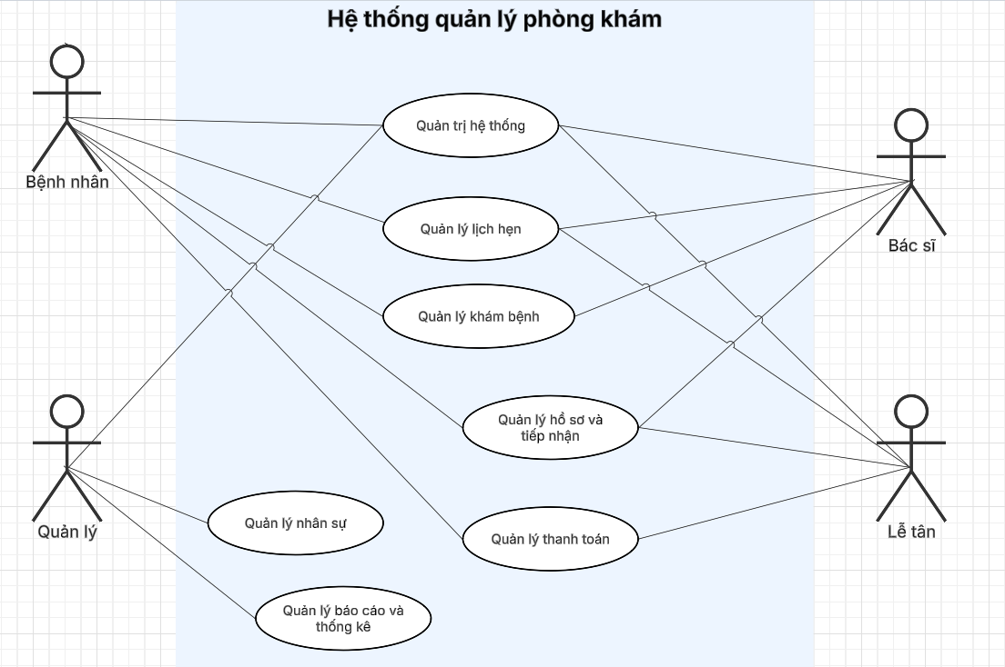
Hình 2.1: Biểu đồ use case tổng quát

2.1.2. Danh sách các Use Case
Mã | Tên use case | Ý nghĩa/Ghi chú
UC01 | Ghi thông tin bệnh nhân | Thêm mới thông tin cá nhân và tạo hồ sơ bệnh nhân ban đầu.
UC02 | Xem thông tin bệnh nhân | Tra cứu thông tin cá nhân của bệnh nhân (Họ tên, SĐT, v.v.).
UC03 | Xem lịch khám bệnh | Kiểm tra lịch làm việc của bác sĩ hoặc lịch hẹn đã đặt.
UC04 | Kê đơn thuốc | Bác sĩ ghi nhận và lập danh sách thuốc điều trị.
UC05 | Yêu cầu dịch vụ | Bác sĩ chỉ định các dịch vụ bổ sung (ví dụ: xét nghiệm).
UC06 | Thanh toán | Ghi nhận việc bệnh nhân chi trả chi phí dịch vụ và thuốc.
UC07 | Đặt lịch | Đăng ký lịch hẹn khám trước theo thời gian mong muốn.
UC08 | Hủy lịch | Hủy bỏ một lịch khám đã được đặt.
UC09 | Đổi lịch | Thay đổi thời gian hoặc bác sĩ cho một lịch hẹn đã đặt.
UC10 | Đăng ký hồ sơ bệnh án | Bác sĩ ghi nhận chi tiết triệu chứng, chẩn đoán và hướng điều trị cho lần khám hiện tại.
UC11 | Xem lịch sử khám bệnh | Bác sĩ/Quản lý tra cứu toàn bộ các lần khám trước đó của bệnh nhân.
UC12 | Quản lý số lượng bệnh nhân | Lập báo cáo thống kê về số lượng bệnh nhân theo ngày/tháng.
UC13 | Thống kê doanh thu | Lập báo cáo tổng chi phí và doanh thu theo thời gian.
UC14 | Thống kê hoạt động bác sĩ | Đánh giá hiệu suất làm việc hoặc tần suất khám của bác sĩ.
UC15 | Quản lý thông tin bác sĩ | Thêm, sửa, xóa hồ sơ và chuyên khoa của đội ngũ bác sĩ.
UC16 | Quản lý phân quyền người dùng | Cấu hình quyền truy cập (Lễ tân, Bác sĩ, Quản lý) vào các chức năng.
UC17 | Phân công lịch làm việc bác sĩ | Thiết lập lịch trực/lịch làm việc định kỳ cho từng bác sĩ.
UC18 | Quản lý hồ sơ bệnh nhân | Tổng hợp các chức năng liên quan đến hồ sơ và lịch sử khám.
UC19 | Tiếp nhận bệnh nhân | Lễ tân xác định hồ sơ bệnh nhân và chuyển trạng thái sang Chờ khám.
UC20 | Tính chi phí khám bệnh | Tự động tính tổng chi phí dựa trên dịch vụ khám, thuốc và xét nghiệm.
UC21 | Đăng ký | Tạo tài khoản người dùng mới cho nhân viên phòng khám.
UC22 | Đăng nhập | Xác thực tài khoản để truy cập vào hệ thống.
UC23 | Đăng xuất | Kết thúc phiên làm việc hiện tại.
Bảng 3: Danh sách các usecase

2.1.3.Danh sách các tác nhân
Mã | Tác nhân | Mã Use case
TC01 | Bác sĩ | UC02, UC03, UC04, UC05, UC11, UC22, UC23.
TC02 | Lễ tân | UC01, UC02, UC03, UC06, UC07, UC08, UC09, UC18, UC19, UC20, UC21, UC22, UC23.
TC03 | Quản lý | UC11, UC12, UC13, UC14, UC15, UC16, UC17, UC21, UC22, UC23.
TC04 | Bệnh nhân | UC03, UC07, UC08, UC09, UC10, UC22, UC23.
Bảng 4: Danh sách các tác nhân

2.1.4.Phân rã biểu đồ use case

a. Quản trị hệ thống
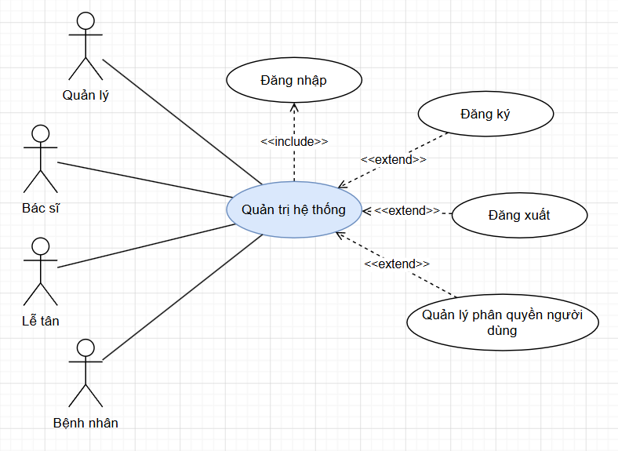
Hình 2.2: Biểu đồ usecase quản trị hệ thống chi tiết

b. Quản lý lịch hẹn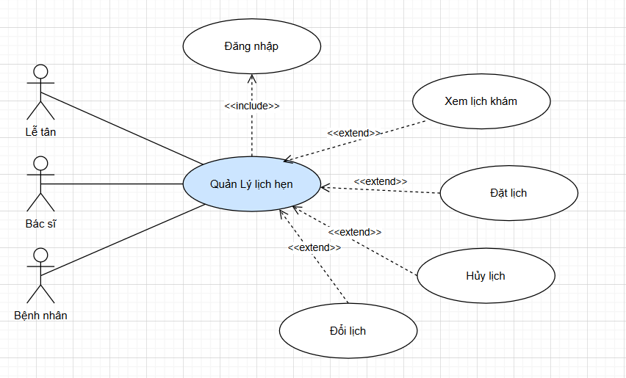
Hình 2.3: Biểu đồ usecase quản lý lịch hẹn chi tiết

c. Quản lý khám bệnh
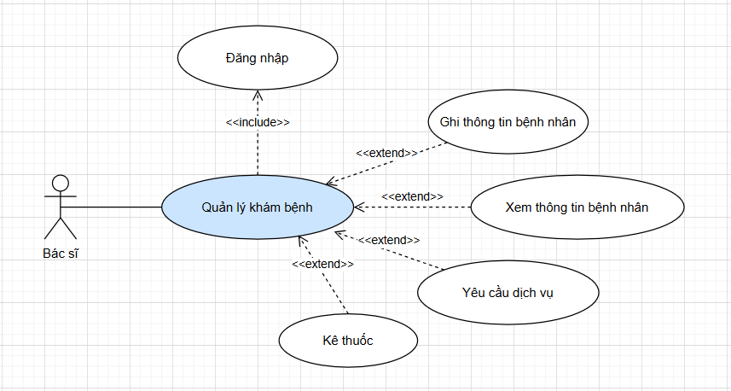
Hình 2.4: Biểu đồ usecase quản lý khám bệnh chi tiết

d. Quản lý hồ sơ và tiếp nhận
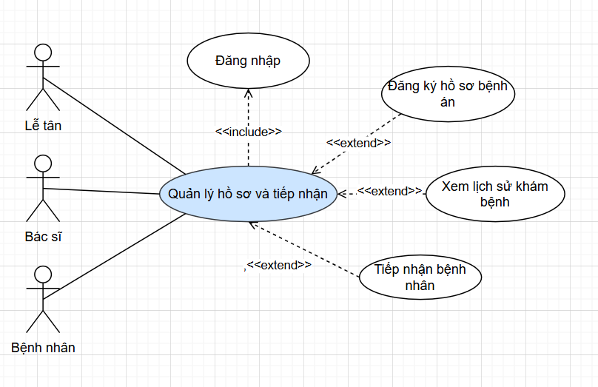
Hình 2.5: Biểu đồ usecase quản lý hồ sơ và tiếp nhận chi tiết

e. Quản lý nhân sự
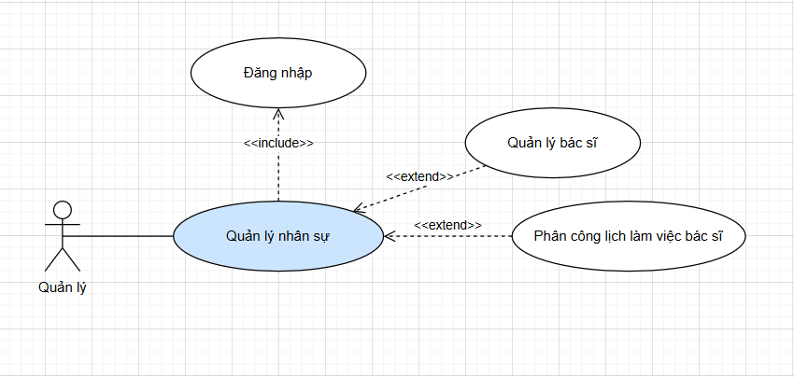
Hình 2.6: Biểu đồ usecase quản lý nhân sự chi tiết

f. Quản lý thanh toán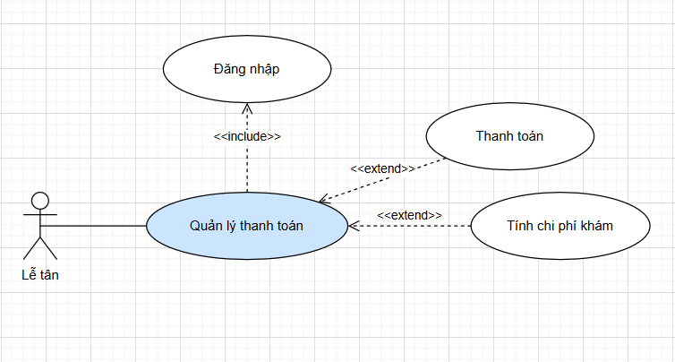
Hình 2.7: Biểu đồ usecase quản lý thanh toán chi tiết

g. Quản lý báo cáo và thống kê
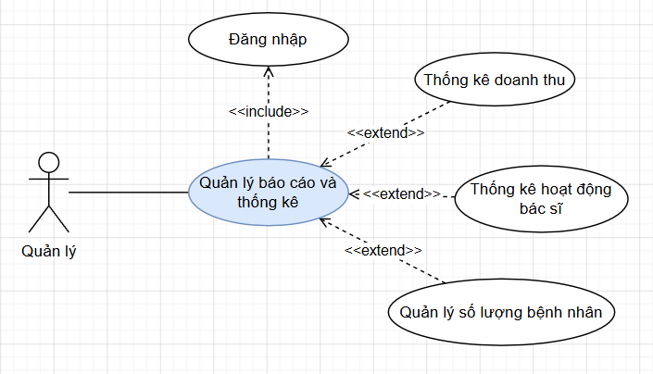
Hình 2.8: Biểu đồ usecase quản lý báo cáo và thống kê chi tiết

2.1.5.Đặc tả use case

a. Use case UC01 - Ghi thông tin bệnh nhân
Use case ID | UCID-01
Người chịu trách nhiệm | Phạm Nguyễn Phúc Khang
Tên | Ghi thông tin bệnh nhân
Tác nhân chính | Bác sĩ
Tiền điều kiện | Hồ sơ bệnh nhân ban đầu đã được tạo (bởi Lễ tân/Bệnh nhân). Bác sĩ đã đăng nhập và chọn đúng bệnh nhân đang ở trạng thái "Chờ khám".
Dòng sự kiện chính | 1. Bác sĩ chọn chức năng Ghi thông tin khám bệnh.  2. Hệ thống hiển thị biểu mẫu nhập thông tin (triệu chứng, tiền sử, chỉ số sinh tồn, chẩn đoán).  3. Bác sĩ nhập các thông tin cần thiết vào biểu mẫu.  4. Bác sĩ xác nhận lưu thông tin.  5. Hệ thống lưu trữ dữ liệu vào hồ sơ bệnh án và hiển thị thông báo thành công.
Ngoại lệ | 4a. Dữ liệu nhập thiếu trường bắt buộc hoặc sai định dạng. Hệ thống hiển thị cảnh báo và yêu cầu nhập lại.
Điểm mở rộng | Không

b. Use case UC02 - Xem thông tin bệnh nhân
Use case ID | UCID-02
Người chịu trách nhiệm | Phạm Nguyễn Phúc Khang
Tên | Xem thông tin bệnh nhân
Tác nhân chính | Bác sĩ
Tiền điều kiện | Bác sĩ đã đăng nhập vào hệ thống.
Dòng sự kiện chính | 1. Bác sĩ nhập thông tin tìm kiếm (Mã BN, Tên, hoặc SĐT) vào ô tìm kiếm.  2. Hệ thống hiển thị danh sách bệnh nhân.  3. Bác sĩ chọn bệnh nhân cần xem.  4. Hệ thống hiển thị thông tin cá nhân và lịch sử khám bệnh của bệnh nhân.
Ngoại lệ | 1a. Không tìm thấy hồ sơ bệnh nhân phù hợp với từ khóa tìm kiếm. Hệ thống thông báo không có kết quả.
Điểm mở rộng | Không có

c. Use case UC03 - Xem lịch khám
Use case ID | UCID-03
Người chịu trách nhiệm | Phạm Nguyễn Phúc Khang
Tên | Xem lịch khám
Tác nhân chính | Lễ tân, Bệnh nhân
Tiền điều kiện | Người dùng đã đăng nhập thành công.
Dòng sự kiện chính | 1. Người dùng (Lễ tân/Bệnh nhân) chọn chức năng Xem lịch khám.  2. Hệ thống xác định vai trò người dùng và truy xuất dữ liệu tương ứng:  - Lễ tân: Lịch làm việc của tất cả bác sĩ và danh sách bệnh nhân chờ khám.  - Bệnh nhân: Lịch hẹn đã đặc của bản thân.  3. Hệ thống hiển thị danh sách lịch hẹn.
Ngoại lệ | 2a. Nếu không có lịch khám nào được tìm thấy hoặc phân công. Hệ thống hiển thị thông báo danh sách trống.
Điểm mở rộng | Không có

d. Use case UC04 - Kê thuốc
Use case ID | UCID-04
Người chịu trách nhiệm | Phạm Nguyễn Phúc Khang
Tên | Kê thuốc
Tác nhân chính | Bác sĩ
Tiền điều kiện | Bác sĩ đang trong phiên khám của bệnh nhân và đã đưa ra chẩn đoán.
Dòng sự kiện chính | 1. Bác sĩ chọn chức năng Kê thuốc.  2. Hệ thống hiển thị danh mục thuốc hiện có của phòng khám.  3. Bác sĩ chọn loại thuốc, nhập số lượng và ghi chú liều dùng.  4. Bác sĩ xác nhận lưu đơn thuốc.  5. Hệ thống lưu đơn thuốc vào hồ sơ và hiển thị thông báo thành công.
Ngoại lệ | 4a. Thuốc được chọn đã hết hàng trong kho. Hệ thống thông báo hết thuốc để bác sĩ chọn loại thay thế.
Điểm mở rộng | Không có

e. Use case UC05 - Yêu cầu dịch vụ
Use case ID | UCID-05
Người chịu trách nhiệm | Phạm Nguyễn Phúc Khang
Tên | Yêu cầu dịch vụ
Tác nhân chính | Bác sĩ
Tiền điều kiện | Bác sĩ đang trong phiên khám và bệnh nhân cần thực hiện thêm các dịch vụ bổ sung.
Dòng sự kiện chính | 1. Bác sĩ chọn chức năng Yêu cầu dịch vụ (xét nghiệm, siêu âm,...).  2. Hệ thống hiển thị danh mục các dịch vụ hỗ trợ.  3. Bác sĩ chọn các dịch vụ cần thiết cho bệnh nhân.  4. Bác sĩ xác nhận chỉ định dịch vụ.  5. Hệ thống lưu phiếu chỉ định và chuyển thông tin sang bộ phận liên quan/thanh toán.
Ngoại lệ | 4a. Dịch vụ được chọn đang tạm ngưng hoạt động (VD: thiết bị bảo trì). Hệ thống cảnh báo không thể chỉ định dịch vụ này.
Điểm mở rộng | Không có

f. Use case UC06 - Thanh toán
Use case ID | UCID-06
Người chịu trách nhiệm | Võ Thị Huỳnh Như
Tên | Thanh toán
Tác nhân chính | Lễ tân
Tiền điều kiện | - Người dùng đã đăng nhập thành công với vai trò Lễ tân.  - Bệnh nhân đã có lịch khám và phát sinh chi phí.
Dòng sự kiện chính | 1. Lễ tân chọn chức năng Thanh toán.  2. Hệ thống hiển thị danh sách bệnh nhân cần thanh toán.  3. Lễ tân chọn bệnh nhân.  4. Hệ thống hiển thị chi tiết chi phí khám.  5. Lễ tân xác nhận thanh toán.  6. Hệ thống cập nhật trạng thái thanh toán và hiển thị thông báo.
Ngoại lệ | 3a. Nếu không tìm thấy thông tin bệnh nhân. Hệ thống hiển thị: bệnh nhân không tồn tại.  4a. Nếu không có dữ liệu chi phí. Hệ thống hiển thị thông báo: không có dữ liệu chi phí.
Điểm mở rộng | Không có.

g. Use case UC07 - Đặt lịch
Use case ID | UCID-07
Người chịu trách nhiệm | Võ Thị Huỳnh Như
Tên | Đặt lịch
Tác nhân chính | Bệnh nhân, Lễ tân
Tiền điều kiện | Người dùng đã đăng nhập và có quyền thực hiện chức năng tương ứng.
Dòng sự kiện chính | 1. Người dùng chọn chức năng Đặt lịch.  2. Hệ thống hiển thị danh sách bác sĩ và thời gian khám.  3. Người dùng chọn bác sĩ và thời gian phù hợp.  4. Người dùng xác nhận đặt lịch.  5. Hệ thống lưu lịch hẹn và hiển thị thông báo thành công.
Ngoại lệ | 3a. Nếu phát hiện thời gian đã được đặt trước. Hệ thống hiển thị thông báo: Thời gian đã được đặt trước.  4a. Nếu thông tin đặt lịch không hợp lệ. Hệ thống hiển thị thông báo thông tin đặt lịch không hợp lệ.
Điểm mở rộng | Không có.

h. Use case UC08 - Hủy lịch
Use case ID | UCID-08
Người chịu trách nhiệm | Võ Thị Huỳnh Như
Tên | Hủy lịch
Tác nhân chính | Bệnh nhân, Lễ tân
Tiền điều kiện | - Bệnh nhân đã có lịch hẹn.  - Người dùng đã đăng nhập và có quyền thực hiện chức năng tương ứng.
Dòng sự kiện chính | 1. Người dùng chọn chức năng Hủy lịch.  2. Hệ thống hiển thị danh sách lịch đã đặt.  3. Người dùng chọn lịch cần hủy.  4. Người dùng xác nhận hủy.  5. Hệ thống cập nhật trạng thái lịch và thông báo.
Ngoại lệ | 3a. Lịch không tồn tại. Hệ thống thông báo: lịch hẹn không tồn tại hoặc đã bị xóa  4a. Không thể hủy do lịch đã quá thời gian cho phép. Hệ thống thông báo yêu cầu người dùng liên hệ phòng khám.
Điểm mở rộng | Không có.

i. Use case UC09 - Đổi lịch
Use case ID | UCID-09
Người chịu trách nhiệm | Võ Thị Huỳnh Như
Tên | Đổi lịch
Tác nhân chính | Bệnh nhân, Lễ tân
Tiền điều kiện | - Bệnh nhân đã có lịch hẹn.  - Người dùng đã đăng nhập và có quyền thực hiện chức năng tương ứng.
Dòng sự kiện chính | 1. Người dùng chọn chức năng Đổi lịch.  2. Hệ thống hiển thị danh sách lịch hiện tại.  3. Người dùng chọn lịch cần đổi và chọn thời gian mới.  4. Người dùng xác nhận thay đổi.  5. Hệ thống cập nhật lịch mới và thông báo.
Ngoại lệ | 4a. Nếu thời gian mới bị trùng lịch. Hệ thống thông báo yêu cầu người dùng chọn thời gian khác  5a. Không thể đổi do lịch quá gần thời gian khám. Hệ thống thông báo yêu cầu người dùng chọn thời điểm khác.
Điểm mở rộng | Không có.

j. Use case UC10 - Đăng ký hồ sơ bệnh án
Use case ID | UCID-10
Người chịu trách nhiệm | Võ Thị Huỳnh Như
Tên | Đăng ký hồ sơ bệnh án
Tác nhân chính | Bệnh nhân
Tiền điều kiện | Người dùng đã đăng nhập thành công với vai trò Bệnh nhân.
Dòng sự kiện chính | 1. Bệnh nhân chọn chức năng Đăng ký hồ sơ bệnh án.  2. Hệ thống hiển thị form nhập thông tin.  3. Bệnh nhân nhập thông tin cá nhân và tiền sử bệnh.  4. Bệnh nhân xác nhận đăng ký.  5. Hệ thống lưu hồ sơ và hiển thị thông báo.
Ngoại lệ | 4a. Nếu thiếu thông tin bắt buộc. Hệ thống thông báo thông tin chưa đầy đủ.
Điểm mở rộng | Không có.

k. Use case UC11 - Xem lịch sử khám bệnh
Use case ID | UCID-11
Người chịu trách nhiệm | Ngô Thị Huỳnh Như
Tên | Xem lịch sử khám bệnh
Tác nhân chính | Bác sĩ, Lễ tân, Bệnh nhân
Tiền điều kiện | Người dùng đã đăng nhập vào hệ thống và bệnh nhân đã tồn tại
Dòng sự kiện chính | - Người dùng chọn chức năng “Xem lịch sử khám bệnh”.  - Hệ thống hiển thị ô nhập mã hoặc tên bệnh nhân.  - Người dùng nhập mã hoặc tên bệnh nhân.  - Nhấn nút tìm.  - Hệ thống kiểm tra và truy xuất dữ liệu  - Hiển thị thông tin bệnh nhân và danh sách khám.  - Người dùng chọn một lần khám  - Hệ thống hiển thị chi tiết (triệu chứng, chẩn đoán, đơn thuốc, dịch vụ).
Ngoại lệ | 4a. Không nhập dữ liệu, hệ thống yêu cầu nhập  5a.Nếu không tìm thấy bệnh nhân hệ thống hiển thị không tìm thấy lịch sử khám.
Điểm mở rộng | Không có.

l. Use case UC12 - Quản lý số lượng bệnh nhân
Use case ID | UCID-12
Người chịu trách nhiệm | Ngô Thị Huỳnh Như
Tên | Quản lý số lượng bệnh nhân
Tác nhân chính | Quản lý
Tiền điều kiện | Quản lý đã đăng nhập thành công vào hệ thống.
Dòng sự kiện chính | - Quản lý chọn chức năng “Quản lý số lượng bệnh nhân”.  - Hệ thống hiển thị ô chọn thời gian.  - Quản lý chọn khoảng thời gian (ngày/tháng/năm)  - Nhấn thống kê  - Hệ thống truy xuất dữ liệu.  - Tính tổng số bệnh nhân  - Hệ thống hiển thị kết quả
Ngoại lệ | 5a.Nếu không có dữ liệu hệ thống hiển thị không có bệnh nhân
Điểm mở rộng | Không có.

m. Use case UC13 - Thống kê doanh thu
Use case ID | UCID-13
Người chịu trách nhiệm | Ngô Thị Huỳnh Như
Tên | Thống kê doanh thu
Tác nhân chính | Quản lý
Tiền điều kiện | Quản lý đăng nhập thành công vào hệ thống và có dữ liệu thanh toán.
Dòng sự kiện chính | - Chọn chức năng “Thống kê doanh thu”.  - Hệ thống hiển thị ô chọn thời gian.  - Nhập khoảng thời gian  - Nhấn thống kê  - Hệ thống truy xuất dữ liệu thanh toán  - Hệ thống tính tổng doanh thu (khám + thuốc + dịch vụ)  - Hiển thị kết quả
Ngoại lệ | 5. Nếu không có dữ liệu doanh thu = 0.
Điểm mở rộng | Không có.

n. Use case UC14 - Thống kê hoạt động bác sĩ
Use case ID | UCID-14
Người chịu trách nhiệm | Ngô Thị Huỳnh Như
Tên | Thống kê hoạt động bác sĩ
Tác nhân chính | Quản lý
Tiền điều kiện | Quản lý đã đăng nhập thành công và có dữ liệu khám bệnh
Dòng sự kiện chính | - Quản lý chọn chức năng “Thống kê hoạt động bác sĩ”  - Hệ thống hiển thị ô chọn thời gian.  - Quản lý chọn khoảng thời gian  - Hệ thống tổng hợp số ca khám theo từng bác sĩ  - Hiển thị danh sách thống kê
Ngoại lệ | 4. Nếu bác sĩ nào không có ca khám. Hệ thống hiển thị không có hoạt động.
Điểm mở rộng | Không có.

o. Use case UC15 - Quản lý thông tin bác sĩ
Use case ID | UCID-15
Người chịu trách nhiệm | Huỳnh Tấn Chương
Tên | Quản lý thông tin bác sĩ
Tác nhân chính | Quản lý
Tiền điều kiện | Người dùng đã đăng nhập thành công với vai trò Quản lý.
Dòng sự kiện chính | - Quản lý chọn chức năng Quản lý thông tin Bác sĩ.  - Hệ thống hiển thị danh sách bác sĩ hiện tại.  - Quản lý chọn các thao tác (Thêm mới, Chỉnh sửa hoặc Xóa).  - Hệ thống cập nhật vào Cơ sở dữ liệu và hiển thị thông báo.
Ngoại lệ | 3a. Khi thêm mới thông tin bác sĩ, tên bác sĩ bị trùng hoặc thiếu các thông tin bắt buộc.  3b. Khi xóa thông tin bác sĩ thì bác sĩ đang có lịch làm việc hoặc lịch hẹn sắp tới.
Điểm mở rộng | Không có.

p. Use case UC16 - Quản lý phân quyền người dùng
Use case ID | UCID-16
Người chịu trách nhiệm | Huỳnh Tấn Chương
Tên | Quản lý phân quyền người dùng
Tác nhân chính | Quản lý
Tiền điều kiện | Người dùng đã Đăng nhập thành công với vai trò Quản lý.
Dòng sự kiện chính | - Quản lý chọn chức năng Quản lý Phân quyền.  - Hệ thống hiển thị danh sách tài khoản.  - Quản lý tìm kiếm và chọn tài khoản cần thay đổi.  - Quản lý thay đổi vai trò người dùng.  - Hệ thống lưu cấu hình quyền mới và thông báo.
Ngoại lệ | 3a. Tài khoản không tồn tại trong hệ thống.  5a. Hệ thống lỗi khi cập nhật quyền.
Điểm mở rộng | Không có.

q. Use case UC17 - Phân công lịch làm việc bác sĩ
Use case ID | UCID-17
Người chịu trách nhiệm | Trần Phước Minh
Tên | Phân công lịch làm việc bác sĩ
Tác nhân chính | Quản lý
Tiền điều kiện | Người dùng đã Đăng nhập thành công với vai trò Quản lý.
Dòng sự kiện chính | - Quản lý chọn chức năng “Phân công lịch làm việc bác sĩ”.  - Hệ thống hiển thị lịch làm việc của phòng khám.  - Quản lý chọn ngày và chọn bác sĩ.  - Quản lý nhấn xác nhận.  - Hệ thống cập nhật lịch làm việc
Ngoại lệ | 4a. Khi bác sĩ đã đủ ngày làm việc  4b. Khi bác sĩ xin nghỉ ngày phép
Điểm mở rộng | Không có.

r. Use case UC19 - Quản lý hồ sơ bệnh nhân
Use case ID | UCID-18
Người chịu trách nhiệm | Trần Phước Minh
Tên | Quản lý hồ sơ bệnh nhân
Tác nhân chính | Lễ tân
Tiền điều kiện | Người dùng đã Đăng nhập thành công với vai trò Lễ tân
Dòng sự kiện chính | - Lễ tân chọn chức năng “Hồ sơ bệnh nhân”  - Hệ thống hiển thị danh sách hồ sơ bệnh nhân.  - Lễ tân chọn một hồ sơ bệnh nhân.  - Hệ thống hiển thị thông tin hồ sơ của bệnh nhân
Ngoại lệ | 3a. Khi bệnh nhân không tồn tại, hiển thị thông báo bệnh nhân không tồn tại.
Điểm mở rộng | Không có

s. Use case UC19 - Tiếp nhận bệnh nhân
Use case ID | UCID-19
Người chịu trách nhiệm | Ngô Thị Huỳnh Như
Tên | Tiếp nhận bệnh nhân
Tác nhân chính | Lễ tân
Tiền điều kiện | Lễ tân đã đăng nhập vào hệ thống
Dòng sự kiện chính | - Lễ tân chọn chức năng “Tiếp nhận bệnh nhân”  - Hệ thống hiển thị form nhập thông tin  - Nhập đầy đủ thông tin bệnh nhân  - Nhấn kiểm tra  - Hệ thống kiểm tra bệnh nhân đã tồn tại chưa.  - Hệ thống hiển thị form tạo mới hồ sơ.  - Lễ tân xác nhận tạo hồ sơ  - Hệ thống lưu thông tin bệnh nhân  - Tạo phiếu khám mới  - Lưu phiếu  - Hiển thị thông báo tiếp nhận thành công  - In phiếu khám.
Ngoại lệ | 3a. Nếu nhập thiếu thông tin → yêu cầu nhập lại  5a. Nếu bệnh nhân đã tồn tại → chỉ tạo phiếu khám mới
Điểm mở rộng | Không có

t. Use case UC20 - Tính chi phí khám
Use case ID | UCID-20
Người chịu trách nhiệm | Trần Phước Minh
Tên | Tính chi phí khám
Tác nhân chính | Lễ tân
Tiền điều kiện | Người dùng đã Đăng nhập thành công với vai trò Lễ tân
Dòng sự kiện chính | - Lễ tăng chọn chức năng “Tính chi phí khám”  - Hệ thống hiển thị danh sách bệnh nhân chờ thanh toán.  - Lễ tân chọn bệnh nhân cần thanh toán.  - Hệ thống hiển thị thông tin bệnh nhân và chi phí khám.  - Lễ tân nhấn nút in hoá đơn.  - Hệ thống in ra hoá đơn.
Ngoại lệ | 3a. Khi bệnh nhân không tồn tại, hệ thống hiển thị bệnh nhân không tồn tại.  3b. Khi bệnh nhân đã thanh toán, hệ thống hiển thị bệnh nhân đã thanh toán.
Điểm mở rộng | Không có

u. Use case UC21 - Đăng ký
Use case ID | UCID-21
Người chịu trách nhiệm | Huỳnh Tấn Chương
Tên | Đăng ký
Tác nhân chính | Quản lý
Tiền điều kiện | Người dùng có quyền Quản lý đang đăng nhập.
Dòng sự kiện chính | - Quản lý chọn chức năng Đăng ký tài khoản mới.  - Hệ thống hiển thị form nhập thông tin.  - Quản lý nhập thông tin và nhấn nút Đăng ký.  - Hệ thống tạo tài khoản mới, mã hóa mật khẩu và thông báo thành công.
Ngoại lệ | 3a. Tên đăng ký đã tồn tại  3b. Thông tin bắt buộc bị bỏ trống.
Điểm mở rộng | Không có.

v. Use case UC22 - Đăng nhập
Use case ID | UCID-22
Người chịu trách nhiệm | Huỳnh Tấn Chương
Tên | Đăng nhập
Tác nhân chính | - Bác sĩ  - Lễ tân  - Quản lý  - Bệnh nhân
Tiền điều kiện | Không có
Dòng sự kiện chính | - Người dùng truy cập hệ thống và được chuyển đến giao diện Đăng nhập.  - Người dùng nhập tên đăng nhập và mật khẩu, nhấn nút Đăng nhập.  - Hệ thống xác thực thông tin và kiểm tra trạng thái tài khoản.  - Hệ thống chuyển hướng người dùng đến trang chính phù hợp với vai trò của họ.
Ngoại lệ | 2a. Thông tin đăng nhập không chính xác.  3a. Tài khoản bị khóa hoặc không có quyền truy cập.
Điểm mở rộng | Không có.

w. Use case UC23 - Đăng xuất
Use case ID | UCID-23
Người chịu trách nhiệm | Huỳnh Tấn Chương
Tên | Đăng xuất
Tác nhân chính | - Bác sĩ  - Lễ tân  - Quản lý  - Bệnh nhân
Tiền điều kiện | Người dùng đã đăng nhập thành công.
Dòng sự kiện chính | - Người dùng chọn chức năng đăng xuất.  - Hệ thống kết thúc phiên làm việc hiện tại.  - Hệ thống chuyển hướng người dùng về trang Đăng nhập.
Ngoại lệ | Không có.
Điểm mở rộng | Không có.

2.2.Các biểu đồ tuần tự

2.2.1.Biểu đồ tuần tự Kê thuốc

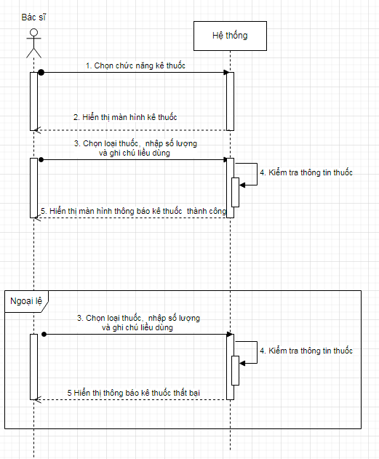
Hình 2.9: Biểu đồ tuần tự Kê thuốc

2.2.2.Biểu đồ tuần tự Thanh toán

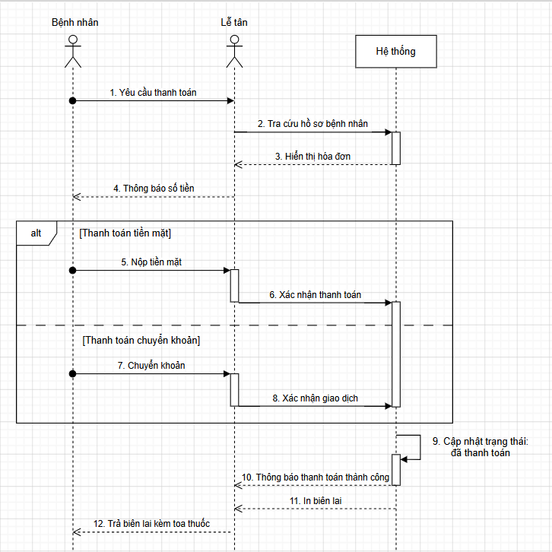
Hình 2.10: Biểu đồ tuần tự Thanh toán

2.2.3. Biểu đồ tuần tự Đặt lịch
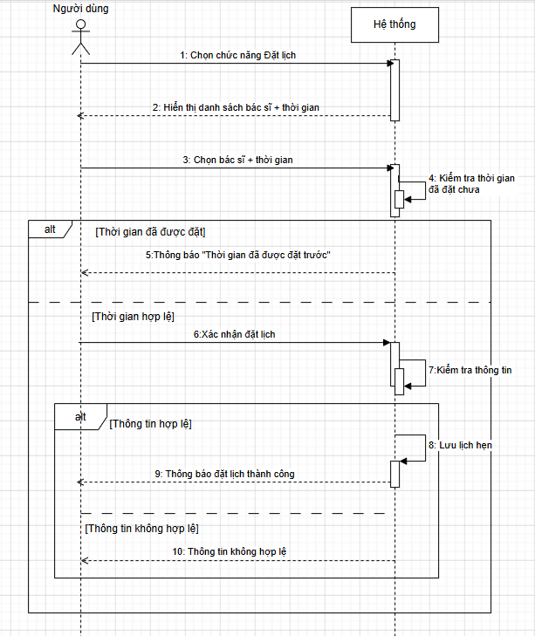
Hình 2.11: Biểu đồ tuần tự Đặt lịch

2.3. Thiết kế kiến trúc phần mềm

2.3.1. Kiến trúc hệ thống
- Hệ thống quản lý phòng khám được thiết kế theo mô hình Kiến trúc 3 tầng (3-Tier Architecture). Đây là mô hình chuẩn cho các ứng dụng Web, giúp tách biệt các mối quan tâm (separation of concerns) thành các lớp độc lập, đảm bảo khả năng mở rộng, dễ bảo trì và tăng cường bảo mật.
- Các tầng trong kiến trúc:
- Tầng Giao diện (Presentation Tier - Client Side): Chịu trách nhiệm giao tiếp trực tiếp với người dùng. Nhận đầu vào từ người dùng (như đặt lịch, nhập hồ sơ) và hiển thị kết quả xử lý.
- Tầng Logic nghiệp vụ (Business Logic Tier - Application Server): Là trung tâm xử lý dữ liệu. Chứa toàn bộ quy tắc nghiệp vụ, logic tính toán (như kiểm tra trùng lịch, tính chi phí, phân quyền người dùng hệ thống), đóng vai trò trung gian giữa tầng Trình bày và tầng Dữ liệu.
- Tầng Dữ liệu (Data Tier - Database Server): Chịu trách nhiệm lưu trữ, quản lý và truy xuất dữ liệu một cách an toàn và bền vững (bao gồm hồ sơ bệnh nhân. Lịch hẹn, đơn thuốc, v.v).

2.3.2. Đặc tả các thành phần hệ thống
- Các thành phần hệ thống được đặc tả dựa trên C# (ASP.NET Core), Javascript (ReactJS) và MySQL.
Tầng hệ thống | Tầng thành phần | Công nghệ/ Môi trường | Chức năng chính
- Tầng Trình bày  (Presentation) | Giao diện người dùng (Client) | ReactJS (Javascript) và HTML/CSS. Truy cập qua trình duyệt Web (Chrome, Edge, Brave). | Hệ thống quản lý phòng khám được thiết kế theo mô hình Kiến trúc 3 tầng (3-Tier Architecture). Đây là mô hình chuẩn cho các ứng dụng Web, giúp tách biệt các mối quan tâm (separation of concerns) thành các lớp độc lập, đảm bảo khả năng mở rộng, dễ bảo trì và tăng cường bảo mật.
- Tầng Logic nghiệp vụ  (Business Logic) | API Server / Web Server | ASP.NET (C#). Triển khai trên Web Server (IIS/Kestrel). | Chứa logic nghiệp vụ (UC07, UC21, UC04, UC20, UC16, v.v.), xác thực người dùng, và quản lý truy cập CSDL.
- Tầng Dữ liệu  (Data) | Database Server | MySQL | Lưu trữ an toàn và hiệu quả tất cả dữ liệu nghiệp vụ: hồ sơ bệnh nhân, lịch khám, đơn thuốc, thông tin nhân sự.
Bảng 5: Đặc tả các thành phần hệ thống

2.4. Thiết kế CSDL

2.4.1. Sơ đồ class
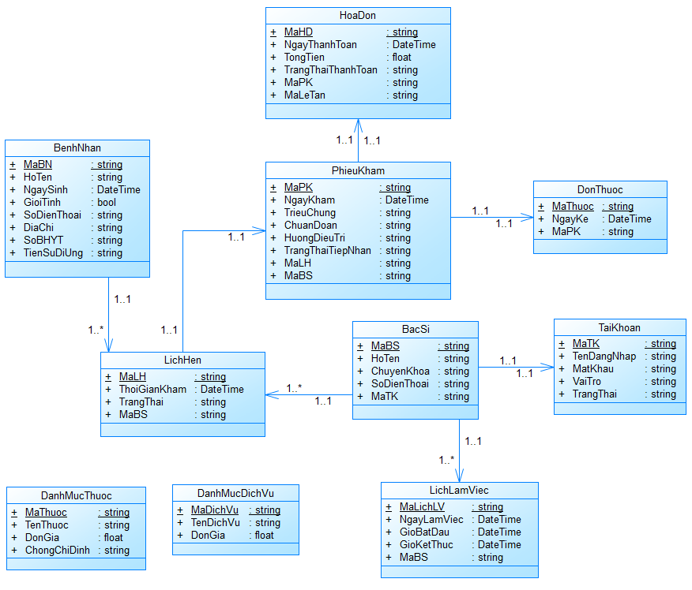
Hình 2.12: Sơ đồ class

2.4.2.Sơ đồ csdl quan hệ

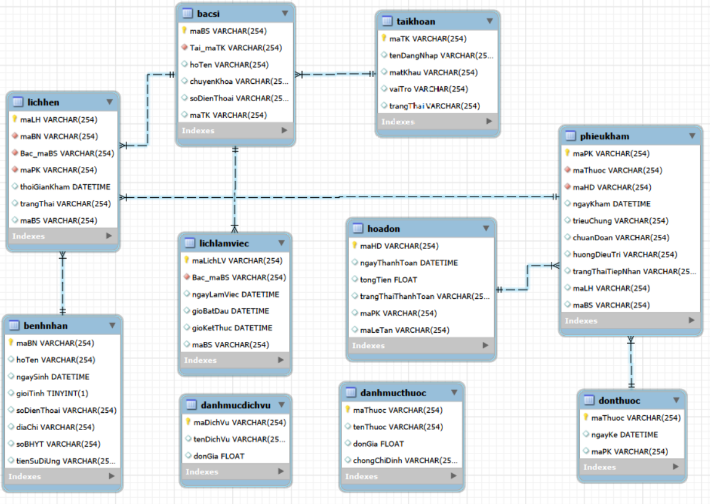
Hình 2.13: Sơ đồ quan hệ csdl quan hệ

2.4.3.Cấu trúc các bảng (PDM)
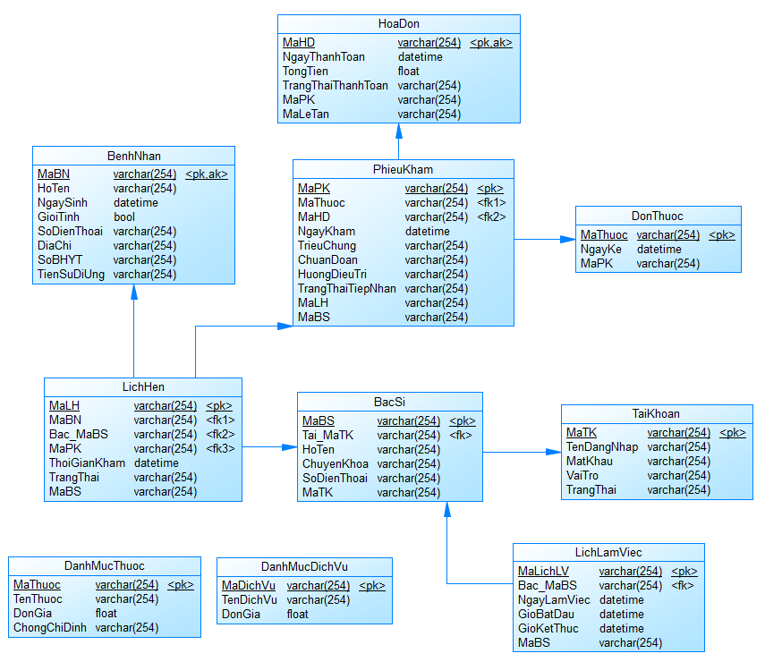
Hình 2.14: Cấu trúc các bảng (PDM)

2.5.Thiết kế giao diện

2.5.1.Sơ đồ và danh sách màn hình

a. Sơ đồ màn hình
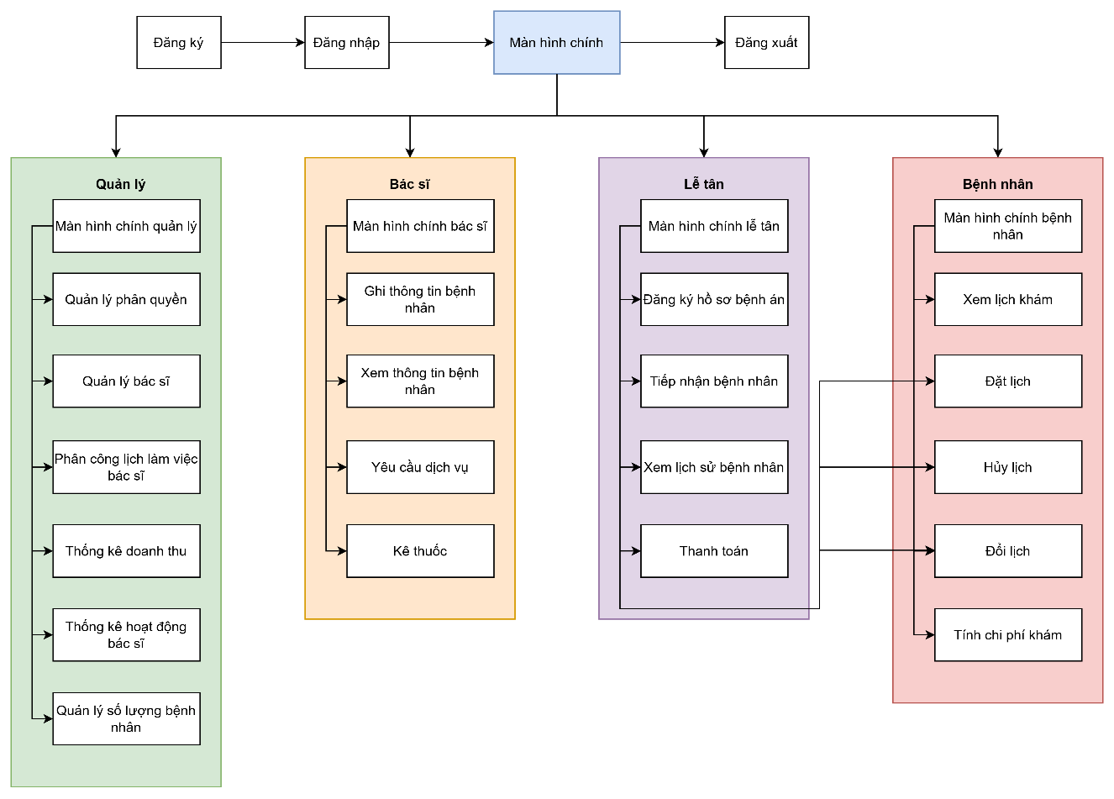

Hình 2.15: Sơ đồ màn hình

b. Danh sách màn hình
STT | TÊN MÀN HÌNH | LOẠI MÀN HÌNH | MÔ TẢ CHỨC NĂNG
1 | Đăng ký | Màn hình đăng ký | Cho phép người dùng đăng ký tài khoản.
2 | Đăng nhập | Màn hình đăng nhập | Cho phép người dùng đăng nhập vào hệ thống sử dụng tài khoản và mật khẩu của mình.
3 | Đăng xuất | Màn hình đăng xuất | Cho phép người dùng đăng xuất khỏi hệ thống.
4 | Màn hình chính Quản lý | Màn hình chính | Màn hình chính của Quản lý, từ đây có thể truy cập đến các chức năng: Quản lý phân quyền, Quản lý bác sĩ, Phân công lịch làm việc bác sĩ, Thống kê doanh thu, Thống kê hoạt động bác sĩ và Quản lý số lượng bệnh nhân
5 | Màn hình chính Bác sĩ | Màn hình chính | Màn hình chính của Bác sĩ, từ đây có thể truy cập đến các chức năng: Ghi thông tin bệnh nhân, Xem thông tin bệnh nhân, Yêu cầu dịch vụ và Kê thuốc
6 | Màn hình chính Lễ tân | Màn hình chính | Màn hình chính của Lễ tân, từ đây có thể truy cập đến các chức năng: Đăng ký hồ sơ bệnh án, Tiếp nhận bệnh nhân, Xem lịch sử khám bệnh, Thanh toán.
7 | Màn hình chính Bệnh nhân | Màn hình chính | Màn hình chính của Bệnh nhân, từ đây có thể truy cập đến các chức năng: Xem lịch khám, Đặt lịch, Huỷ lịch , Đổi lịch, Tính chi phí khám.
8 | Quản lý phân quyền | Màn hình nhập liệu | Màn hình cho phép thực hiện công việc phân quyền cho tài khoản người dùng.
9 | Xem lịch khám | Màn hình tra cứu | Màn hình cho phép người dùng xem lịch khám của mình.
10 | Đặt lịch | Màn hình nhập liệu | Màn hình hiển thị lịch làm việc của phòng khám, cho phép người dùng chọn ngày và giờ để đặt trước.
11 | Huỷ lịch | Màn hình nhập liệu | Màn hình hiển thị lịch đã đặt của người dùng, cho phép người dùng huỷ lịch.
12 | Đổi lịch | Màn hình nhập liệu | Màn hình hiển thị lịch đã đặt của người dùng, cho phép người dùng thay đổi lịch.
13 | Ghi thông tin bệnh nhân | Màn hình nhập liệu | Màn hình cho phép thực hiện các thao tác ghi thông tin bệnh nhân
14 | Xem thông tin bệnh nhân | Màn hình tra cứu | Màn hình cho phép xem thông tin của bệnh nhân theo yêu cầu.
15 | Yêu cầu dịch vụ | Màn hình nhập liệu | Cho phép người dùng yêu cầu thêm các dịch vụ của phòng khám. (X-quang, xét nghiệm máu, tiêm chủng)
16 | Kê thuốc | Màn hình nhập liệu | Màn hình hiển thị thông tin của các loại thuốc, cho phép thực hiện các thao tác kê thuốc. (nhập tên thuốc, số lượng và ghi chú liều dùng)
17 | Đăng ký hồ sơ bệnh án | Màn hình nhập liệu | Màn hình cho phép người dùng nhập thông tin sức khỏe của bệnh nhân.
18 | Xem lịch sử bệnh nhân | Màn hình tra cứu | Màn hình hiển thị danh sách lịch sử bệnh nhân, cho phép người dùng chọn lịch sử bệnh nhân cần xem.
19 | Tiếp nhận bệnh nhân | Màn hình nhập liệu | Màn hình cho phép người dùng nhập những thông tin cá nhân của bệnh nhân.
20 | Thanh toán | Báo biểu | Màn hình cho phép thực hiện thao tác in ra hoá đơn chi phí của bệnh nhân.
21 | Tính chi phí khám | Màn hình nhập liệu | Màn hình hiển thị thông tin chẩn đoán của bệnh nhân và chi phí khám bệnh.
22 | Quản lý bác sĩ | Màn hình nhập liệu | Màn hình hiển thị thông tin của bác sĩ theo chuyên khoa, cho phép thực hiện các thao tác quản lý bác sĩ. (Thêm bác sĩ, xoá bác sĩ)
23 | Phân công lịch làm việc bác sĩ | Màn hình nhập liệu | Màn hình hiển thị lịch làm việc của phòng khám, cho phép người dùng phân công ngày làm việc của bác sĩ.
24 | Thống kê doanh thu | Báo biểu | Màn hình cho phép thực hiện thao tác xuất doanh thu của phòng khám.
25 | Thống kê hoạt động bác sĩ | Báo biểu | Màn hình cho phép thực hiện thao tác xuất hoạt động của phòng khám.
26 | Quản lý số lượng bệnh nhân | Màn hình nhập liệu | Màn hình hiển thị danh sách số lượng bệnh nhân, cho phép thực hiện thêm hoặc xóa bệnh nhân.
Bảng 6: Danh sách và chức năng của các màn hình

2.5.2.Đặc tả các màn hình giao diện

CHƯƠNG 3: CÀI ĐẶT VÀ TRIỂN KHAI HỆ THỐNG
3.1.Quá trình triển khai hệ thống
3.2.Một số giao diện của hệ thống
3.2.1.Giao diện Đăng nhập
3.2.2.Giao diện trang chính của hệ thống
……………………….

KẾT LUẬN VÀ HƯỚNG PHÁT TRIỂN

TÀI LIỆU THAM KHẢO
Nêu danh mục các tài liệu tham khảo dùng để tạo ra tài liệu đặc tả yêu cầu
[Liệt kê các văn bản, giáo trình hoặc quy định về nghiệp vụ hay luật pháp]
Cách trích dẫn tài liệu tham khảo
Tài liệu tham khảo bao gồm sách, ấn phẩm, tạp chí đã đọc và được trích dẫn hoặc sử dụng về ý tưởng vào báo cáo và cần phải được trích dẫn ở những phần phù hợp trong báo cáo.
- Tài liệu trích dẫn là tài liệu gốc, không tham khảo tài liệu được trích dẫn từ một tài liệu khác.
- Trích dẫn trực tiếp là trích dẫn nguyên văn một phần câu, một câu, một đoạn văn, hình ảnh, sơ đồ, quy trình,… của bản gốc vào bài viết.
- Trích dẫn nguyên văn phải bảo đảm đúng chính xác từng câu, từng chữ, từng dấu câu được sử dụng trong bản gốc được trích dẫn. “Phần trích dẫn được đặt trong ngoặc kép”. Nếu trích dẫn cả một đoạn văn hay một phần của tài liệu phải có sự đồng ý của tác giả.
- Không ghi học hàm, học vị, địa vị xã hội của tác giả vào thông tin trích dẫn.
- Tài liệu được trích dẫn trong đề tài phải có trong danh mục tài liệu tham khảo và ngược lại tài liệu được liệt kê trong danh mục tham khảo phải có trích dẫn trong đề tài.
Đối với bài báo thuộc lĩnh vực kỹ thuật, công nghệ
Liệt kê tất cả các tài liệu (kể cả hình ảnh) đã được trích dẫn trong bài báo theo chuẩn IEEE. Đánh số theo thứ tự xuất hiện và mỗi lần trích dẫn trong bài viết phải ghi số thứ tự trích dẫn của tài liệu, ví dụ: [1] nếu đây là tài liệu tham khảo được trích dẫn đầu tiên.
Nếu tài liệu tham khảo được trích dẫn nhiều lần, thì lần sau vẫn ghi đúng số thứ tự của lần xuất hiện đầu tiên của tài liệu này. Nếu trích dẫn nhiều tài liệu cùng một vị trí thì có dấu phẩy ngăn cách giữa các tài liệu, ví dụ: [1], [3] hoặc [1,3] khi sử dụng tài liệu 1 và tài liệu 3; [1-3] khi sử dụng cả 3 tài liệu từ 1 đến 3.
Danh mục tài liệu tham khảo được sắp xếp theo trình tự sử dụng (trích dẫn) trong bài viết không phân biệt tiếng Việt, Anh, ngôn ngữ khác... Tài liệu tham khảo được trích dẫn theo số (đã được xác định trong danh mục tài liệu tham khảo), không theo tên tác giả và năm.
Các tài liệu bằng tiếng nước ngoài phải giữ nguyên văn, không phiên âm, không dịch. Những tài liệu viết bằng tiếng nước ngoài ít người Việt biết thì có thể ghi thêm phần tiếng Việt đi kèm theo mỗi tài liệu. Cách ghi các tài liệu trích dẫn sẽ tùy thuộc vào loại tài liệu đó và cụ thể như hướng dẫn sau đây:
Tạp chí khoa học, tập san khoa học
Họ và tên tác giả được viết đầy đủ đối với tên người Việt Nam; Họ (viết đầy đủ), tên gọi và tên đệm (viết tắt) đối với tên người nước ngoài. Nếu bài báo có nhiều tác giả, cần ghi tên 3 tác giả đầu và cộng sự (et al. tiếng Anh), năm xuất bản (trong ngoặc đơn). “Tên bài báo”, Tên tạp chí, tập san (ghi nghiêng), tập (số, không có dấu ngăn cách, đặt trong ngoặc đơn, dấu phẩy sau ngoặc đơn), các số trang (gạch nối giữa hai số, dấu chấm kết thúc).
[1]. Nguyễn Kim Sơn, Phạm Hùng Vân, Nguyễn Bảo Sơn và cộng sự (2010). “Đột biến gen mã hóa EGFR trong ung thư phổi”, Tạp chí nghiên cứu y học, 3, 30-37.
[2]. Amanda B.R, Donna P.A, Robin J.L et al (2008). “Total prostate specific antigen stability confirmed after long-term storage of serum at -80C”, J.Urol, 180(2), 534-538.

Sách, chương sách:
Họ và tên tác giả hoặc cơ quan ban hành; năm xuất bản (đặt trong ngoặc đơn). Tên phần (hoặc chương), Tên sách (ghi nghiêng, dấu phẩy cuối tên), lần xuất bản (chỉ ghi mục này với lần xuất bản thứ hai trở đi), nhà xuất bản (dấu phẩy cuối tên nhà xuất bản); nơi xuất bản (ghi tên thành phố, không phải ghi tên quốc gia), tập, trang... Nếu sách có hai tác giả thì sử dụng chữ và (hoặc chữ and) để nối tên hai tác giả. Nếu sách có 3 tác giả trở lên thì ghi tên tác giả thứ nhất và cụm từ cộng sự (hoặc et al.).
[1]. Kouchoukos N.T (2013). Postoperative care, Kirklin/Barratt-Boyes Cardiac Surgery, fourth edition, Elsevier Saunder, Philadenphia, 1, 190-249.Bottom of Form.
[2]. Phạm Thắng và Đoàn Quốc Hưng (2007). Bệnh mạch máu ngoại vi, Nhà xuất bản Y học, Hà Nội.
[3]. Bộ Giáo dục và Đào tạo (2002). Các văn bản pháp luật về đào tạo sau đại học, Nhà xuất bản Giáo dục, Hà Nội.

Tài liệu hội thảo/hội nghị hoặc sách gồm nhiều bài viết của nhiều tác giả và có chủ biên:
Tên tác giả (năm). Tên bài báo. Tên kỷ yếu/tên hội nghị/diễn đàn (ghi nghiêng), Địa điểm, thời gian tổ chức, cơ quan tổ chức, số thứ tự trang của bài báo trong kỷ yếu.
[1]. Nguyễn Đức Chính, Phạm Hải Bằng, Phạm Văn Trung và cs. (2013). Nhận xét tình hình bệnh nhân nhiễm HIV/AIDS điều trị tại bệnh viện Việt Đức giai đoạn 2010-2012. Hội nghị khoa học quốc gia về phòng chống HIV/AIDS lần thứ V, Trường Đại học Y Hà Nội ngày 2-3/12/2013, Bộ Y tế, 342-346
[2]. Kato H, Ohata K., Kauraw L.P., Lee Y.H. (1988). Fungal diseases of rice seed. Proceedings of the International workshop on Rice seed health 16-20 March 1987, International Rice Research Institute, Manila, Philippines: 151-162.

Tài liệu tham khảo là các giáo trình, bài giảng hay tài liệu lưu hành nội bộ:
Tên tác giả/Cơ quan phát hành văn bản (năm). Tên giáo trình/Văn bản (ghi nghiêng), Nơi xuất bản, Thời điểm xuất bản/phát hành, Tên đơn vị chủ quản (nếu có).
[1]. Tạ Thành Văn (2013). Giáo trình Hóa sinh lâm sàng, Nhà xuất bản Y học, Trường Đại học Y Hà Nội.
[2]. Hội đồng chức danh Nhà nước (2012). Văn bản pháp quy và tài liệu hướng dẫn việc xét công nhận đạt tiêu chuẩn chức danh giáo sư, phó giáo sư năm 2012, Hà Nội.

Luận văn, luận án:
Tên tác giả, năm xuất bản (đặt trong ngoặc đơn). Tên đề tài luận án, luận văn (ghi nghiêng, dấu phẩy cuối tên luận án/luận văn), bậc học, tên chính thức của cơ sở đào tạo.
[1]. Đoàn Quốc Hưng (2006). Nghiên cứu lâm sàng, cận lâm sàng và điều trị ngoại khoa bệnh thiếu máu chi dưới mạn tính do vữa xơ động mạch, Luận án tiến sĩ y học, Trường Đại học Y Hà Nội.
[2]. Nguyễn Hoàng Thanh (2011). Nghiên cứu mức sẵn sàng chi trả cho cải thiện điều kiện vệ sinh môi trường tại huyện Kim Bảng, Hà Nam năm 2010, Luận văn Thạc sĩ y tế công cộng, Trường Đại học Y Hà Nội.

Tài liệu tham khảo là các văn bản quy phạm pháp luật (Nghị quyết, Nghị định, Thông tư,…):
Cơ quan ban hành văn bản (năm). Tên văn bản, số văn bản, trích yếu (in nghiêng), Thời điểm ban hành, Thời điểm có hiệu lực thi hành/Nơi ký ban hành.
[1]. Thủ tướng Chính phủ (2018). Quyết định 37/2018/QĐ-TTg ban hành Quy định tiêu chuẩn, thủ tục xét công nhận đạt tiêu chuẩn và bổ nhiệm chức danh giáo sư, phó giáo sư, Hà Nội, hiệu lực thi hành kể từ ngày 15/10/2018.
[2]. Bộ Nông nghiệp và Phát triển Nông thôn (1996), Báo cáo tổng kết 5 năm (giai đoạn1992-1996) phát triển lúa lai, Hà Nội.

Tài liệu được trích dẫn từ website:
Tên tác giả (nếu có), năm (nếu có). Tên tài liệu tham khảo, truy cập online tại địa chỉ: ‘đường link’, thời điểm truy cập.
[1]. Nguyễn Trần Bạt (2009). Cải cách giáo dục Việt Nam, truy cập online tại địa chỉ: http://www.chungta.com/Desktop.aspx/chungtasuyngam/giaoduc/cai_cach_giao_duc_Viet_Nam/, truy cập ngày 12/3/2009
[2]. Anglia Ruskin University. Havard system of Referencing Guide, available online at: http://libweb.anglia.ac.uk/referencing/hav-ard.htm, accessed on 12 August 2011.
      - Tài liệu hội thảo/hội nghị hoặc sách gồm nhiều bài viết của nhiều tác giả, có chủ biên:
Tên tác giả/các tác giả (năm). Tên bài viết. Trong (tài liệu tiếng Việt) hoặc In (tài liệu tiếng Anh): Tên chủ biên (tài liệu tiếng Việt) hoặc editor (nếu là tiếng Anh). Tên sách/Tên hội thảo/hội nghị, thời gian và địa điểm hội thảo/hội nghị. Nơi phát hành. Ví dụ minh họa:
- Kato H, Ohata K., Kauraw L.P., Lee Y.H. (1988). Fungal diseases of rice seed. Proceedings of the International workshop on Rice seed health 16-20 March 1987. International Rice Research Institute, Manila, Philippines: 151-162.
- Đỗ Xuân Đồng, Phạm Bích Ngọc, Lâm Đại Nhân, Lê Trần Bình, Chu Hoàng Hà (2013). Đánh giá tính kháng virus đốm vòng (PRSV) của các dòng đu đủ chuyển gen thế hệ T1. Hội thảo quốc gia Bệnh hại thực vật Việt Nam lần thứ 12, 20-21/7/2013, Trường Đại học Vinh. NXB. Nông nghiệp: 30-39.
      - Tài liệu được trích dẫn từ website:
Tên tác giả/các tác giả (năm). Tên tài liệu. Tên website, “ngày truy cập” (tiếng Việt) hoặc “accessed on” (tiếng Anh). Lưu ý: chỉ nên tham khảo các website có uy tín. Ví dụ minh hoạ:
- Intenational Rice Research Institude (2013). Quality Seeds. http://www.knowledgebank. irri.org.rkb/seed management, accessed on 12/2/2013.
- Bộ Giáo dục và Đào tạo (2013). Hướng dẫn thực hiện nhiệm vụ năm học 2013 - 2014 đối với giáo dục chuyên nghiệp. Http://www.moet.gov.vn/ ?page= 1.20&view =5237, ngày truy cập: 29/8/2013.
      - Luận văn, luận án:
Tên tác giả (năm). Tên luận văn/luận án. Bậc tốt nghiệp (đại học, cao học hay tiến sĩ), tên trường. Ví dụ minh hoạ:
- Nguyễn Danh Thạch (1998). Bước đầu khảo sát bệnh nấm gây lem hạt lúa và ảnh hưởng của bệnh đối với phẩm chất hạt, vụ thu đông 1997 ở tỉnh Long An. Luận văn thạc sĩ khoa học ngành Bảo vệ thực vật, Trường Đại học Nông Lâm, Đại học Quốc gia TPHCM.
- Nguyễn Trí Tuấn (2012). Nghiên cứu tổng hợp và khảo sát tính chất quang của nano tinh thể bán dẫn ZnS pha tạp Cu và Mn. Luận án Tiến sĩ Khoa học Vật liệu, chuyên ngành công nghệ vật liệu quang học, quang điện tử và quang tử. Trường Đại học Bách Khoa Hà Nội.
      - Văn bản được cơ quan thẩm quyền ban hành (Luật, pháp lệnh, nghị quyết, nghị định, chỉ thị, thông tư, quyết định) và các báo cáo chuyên đề của cơ quan/đơn vị:
Tên cơ quan/đơn vị (năm ban hành). Số hiệu và tên văn bản. Ví dụ minh hoạ:
- Bộ Nông nghiệp và Phát triển nông thôn (1999). Quyết định số 3493 QĐ/BNN-KHCN, ngày 09/9/1999 của Bộ Nông nghiệp và Phát triển nông thôn về việc “Công nhận các giống cây trồng, các biện pháp kỹ thuật mới cho phổ biến trong sản xuất ở các tỉnh phía Nam”.
- Bộ Giáo dục và Đào tạo (2007). Quyết định số 47/2007, ngày 15/8/2007 của Bộ Giáo dục và Đào tạo về việc ban hành “Quy chế đào tạo đại học và cao đẳng chính quy theo hệ thống tín chỉ”.

